**KHÒ KHÈ Ở TRẺ EM**

# **Năm 2019-2020**

## Sách giáo khoa

Từ câu 1 đến câu 5, trả lời dựa vào tình huống sau đây:

## Bé trai 2.5 tháng, nặng 6 kg, sinh thường, đủ tháng, cân nặng lúc sinh 3 kg, bú mẹ hoàn toàn. Bệnh N3: N1-2 sốt nhẹ, ho, sổ mũi; N3 khò khè, thở mệt, bỏ bú nên nhập viện. Khám: bé tỉnh, bứt rứt, có tiếng khụt khịt ở mũi, mạch 168 lần/phút, t: 370C, nhịp thở 72 lần/phút, thở co lõm ngực nặng, môi tái nhẹ, Sp02 88%, phổi nghe ran rít và ran ẩm nhỏ hạt 2 phế trường, gan 2 cm dưới bờ sườn phải. Tiền căn bé khỏe mạnh, gia đình có cha bị hen, mẹ bị viêm mũi dị ứng.

1. Chẩn đoán phù hợp nhất là gì?

A. Viêm phế quản

B. Viêm phế quản phổi

C. Viêm tiểu phế quản

D. Hen nhũ nhi cơn đầu

2. Bé được phân loại ở độ nặng nào?

A. Viêm phổi nặng

B. Viêm tiểu phế quản nặng

C. Viêm tiểu phế quản rất nặng

D. Hen cơn nặng

3. Xử trí ban đầu phù hợp nhất là gì?

A. Nằm đầu cao 30-450, ngữa nhẹ ra sau

B. Thông thoáng mũi bằng NaCl 0.9%

C. Đặt ống thông dạ dày bơm sữa

D. Oxy ẩm qua cannula 1l/phút

4. Sau 20 phút thở oxy qua cannula 1 lít/phút, nhịp thở còn 60 lần/phút, môi bé hồng hơn, Sp02 94%. Bé được phân loại ở mức độ nào cho tình trạng suy hô hấp?

A. Hết suy hô hấp

B. Suy hô hấp độ 1

C. Suy hô hấp độ 2

D. Suy hô hấp độ 3

5. X quang phổi thẳng cho thấy có 9 cung sườn từ cơ hoành phải lên đỉnh phổi phải, vòm hoành 2 bên phẳng, chỉ số tim ngực 0.45, rốn phổi 2 bên đậm, dãn rộng, xung huyết mạch máu ra 1/3 ngoài phế trường, thấy rõ rãnh liên thùy nhỏ ở phổi phải. Chẩn đoán phù hợp nhất là gì?

A. Viêm phế quản - Ứ khí phế nang

B. Viêm tiểu phế quản

C. Tràn dịch khu trú rãnh liên thùy nhỏ - Khí phế thủng

D. Viêm phế quản phổi - Ứ khí phế nang

# Từ câu 6 đến câu 10, trả lời dựa vào tình huống sau đây:

## Bé nữ 7 tháng tuổi, được chẩn đoán và điều trị viêm tiểu phế quản nhẹ tại phòng khám ngoại trú bệnh viện Nhi đồng 2, tái khám 2 ngày sau thấy bé quấy khóc liên tục, t: 390C, nhịp thở 70 lần/phút, co lõm ngực nặng, phập phồng cánh mũi, môi tái, Sp02 85%, nghe ít ran nổ ở đáy phổi 2 bên.

6. Theo Stephen Berman, độ nặng của bệnh bé được phân loại là gì?

A. Nhẹ

B. Trung bình

C. Nặng

D. Rất nặng

7. Kết quả công thức máu: BC 15.500/mm3, đa nhân 85%, ái toan: 500/mm3, Hb 11g/dL, MCV 82 fL, MCH 28 pg, TC 350.000/mm3. Chẩn đoán xác định là gì?

A. Nhiễm vi trùng, không thiếu máu, hồng cầu đẳng sắc đẳng bào

B. Nhiễm vi trùng, thiếu máu hồng cầu nhỏ nhược sắc

C. Nhiễm ký sinh trùng, thiếu máu hồng cầu nhỏ nhược sắc

D. Nhiễm ký sinh trùng, không thiếu máu, hồng cầu đẳng sắc đẳng bào

8. X quang phổi cho thấy rốn phổi 2 bên đậm và dãn rộng, xung huyết mạch máu ra 1/3 ngoài phế trường kèm thâm nhiễm dạng nốt lan tỏa, cạnh cung dưới bờ tim bên phải có một đám mờ khá đồng nhất, giới hạn rõ, có hình ảnh air-bronchogram trên đám mờ, xóa bờ tim phải, không xóa hoành phải. Chẩn đoán phù hợp là gì?

A. Viêm phế quản phổi – viêm thùy giữa phổi phải

B. Viêm tiểu phế quản bội nhiễm phổi

C. Viêm phế quản phổi – xẹp thùy dưới phổi phải

D. Viêm phổi – viêm thùy giữa phổi phải

9. Kết hợp lâm sàng và cận lâm sàng đã có, chẩn đoán xác định phù hợp nhất là gì?

A. Viêm phế quản phổi nghi do vi trùng

B. Viêm tiểu phế quản biến chứng suy hô hấp và bội nhiễm phổi

C. Viêm tiểu phế quản bội nhiễm phổi

D. Viêm phổi biến chứng suy hô hấp

10. Bé được nhập vào khoa cấp cứu, xử trí ban đầu KHÔNG phù hợp là gì?

A. Nằm đầu cao 450, thông thoáng mũi

B. Oxy ẩm 1 lít/phút qua cannula

C. Kháng sinh TM

D. Khí dung Salbutamol qua oxy 8 lít/phút

Từ câu 11 đến câu 15, trả lời dựa vào tình huống sau đây: Dành cho Y6

Bé trai 5 tháng, nặng 7 kg, sinh thường, đủ tháng, cân nặng lúc sinh 3 kg, bú mẹ hoàn toàn. Bệnh N3: N1-2 sốt nhẹ, ho, sổ mũi; N3 khò khè, thở mệt, bỏ bú nên nhập viện. Khám: bé tỉnh, bứt rứt, có tiếng khụt khịt ở mũi, mạch 168 lần/phút, t: 380C, nhịp thở 72 lần/phút, thở co lõm ngực nặng, môi tái nhẹ, Sp02 88%, phổi nghe ran rít và ran ẩm nhỏ hạt 2 phế trường, gan 2 cm dưới bờ sườn phải. Tiền căn bé khỏe mạnh, gia đình có cha bị hen, mẹ bị viêm mũi dị ứng.

11. Bé này cần được nhập viện vì các lý do gì sau đây? NGOẠI TRỪ:

A. Bỏ bú, tím tái

B. Nhịp thở >70 lần/phút

C. Co lõm ngực nặng

D. Sp02 < 95%

12. Điều trị nào sau đây được khuyến cáo thường quy cho bé?

A. Bù dịch, thở oxy, theo dõi diễn tiến bệnh

B. Khí dung Salbutamol

C. Khí dung nước muối ưu trương

D. Khí dung Budesonide (Pulmicort)

13. Phương pháp phun khí dung nào sau đây là phù hợp cho bé?

A. Khí dung Budesonide (Pulmicort) 2 mg qua oxy 8 lít/phút

B. Khí dung Salbutamol 5mg/2.5ml, ½ ống + NaCl 0.9% 1.75 ml qua oxy 8 lít/phút

C. Adrenalin 1mg/1ml, 3.5 ml qua oxy 6 lít/phút

D. Nước muối ưu trương 3%, 3ml qua oxy 8 lít/phút

14. Sau khi phun khí dung qua oxy, môi bé hồng hơn, Sp02 94%, nhịp thở còn 60 lần/phút, co lõm ngực trung bình, phổi chỉ còn nghe ran ẩm nhỏ hạt. Xử trí tiếp theo phù hợp là gì?

A. Tiếp tục khí dung Budesonide cho đủ 3 lần mỗi 20 phút

B. Duy trì khí dung Salbutamol mỗi 4-6 giờ và ngưng khi cải thiện

C. Tiếp tục khí dung Adrenalin cho đủ 3 lần mỗi 20 phút

D. Duy trì khí dung nước muối ưu trương 3% mỗi 4-6 giờ và ngưng khi cải thiện

15. Vì bé cải thiện sau xử trí ban đầu, bé được tiếp tục thở oxy qua cannula 1lít/phút và cho bú mẹ lại. Khi bú, bé co lõm ngực nặng hơn. Tình trạng nào sau đây của bé có chỉ định đặt sond dạ dày bơm sữa?

A. Nôn ói liên tục

B. Sp02 < 90% khi trẻ bú dù đang thở oxy

C. Tăng công hô hấp rõ khi bú

D. Nhịp thở > 70 lần/phút

# Từ câu 16 đến câu 20, trả lời dựa vào tình huống sau đây:

## Bé nữ 7 tháng tuổi, nặng 8 kg, được chẩn đoán và điều trị viêm tiểu phế quản nhẹ tại phòng khám ngoại trú bệnh viện Nhi đồng 2, tái khám 2 ngày sau thấy bé quấy khóc liên tục, t: 390C, nhịp thở 70 lần/phút, co lõm ngực nặng, phập phồng cánh mũi, môi tái, Sp02 85%, nghe ít ran nổ ở đáy phổi 2 bên.

16. Chỉ định xét nghiệm gì để chẩn đoán xác định bệnh?

A. Công thức máu, CRP

B. Soi cấy NTA

C. X quang phổi

D. Khí máu động mạch

17. Kết quả công thức máu: BC 22.000/mm3, đa nhân 90%, ái toan: 700/mm3, Hb 10.5g/dL, MCV 67 fL, MCH 22 pg, TC 235.000/mm3. Chẩn đoán xác định là gì?

A. Nhiễm vi trùng, không thiếu máu, hồng cầu đẳng sắc đẳng bào

B. Nhiễm vi trùng, thiếu máu, hồng cầu nhỏ nhược sắc

C. Nhiễm ký sinh trùng, thiếu máu hồng cầu nhỏ nhược sắc

D. Nhiễm ký sinh trùng, không thiếu máu, hồng cầu đẳng sắc đẳng bào

18. Khí máu động mạch cho kết quả Hb: 10.5g/dL, t: 390C, Fi02: 21%, pH: 7.34, PaC02: 47 mmHg, Pa02: 55 mmHg, HC03-: 26, phù hợp với chẩn đoán nào sau đây? NGOẠI TRỪ:

A. Giảm thông khí

B. Giảm oxy hóa máu tương ứng ARDS mức độ nhẹ

C. Tăng shunt bệnh lý 15%

D. Toan hô hấp cấp

19. X quang phổi cho thấy rốn phổi 2 bên đậm và dãn rộng, xung huyết mạch máu ra 1/3 ngoài phế trường kèm thâm nhiễm dạng nốt lan tỏa; 1/3 trên phế trường phải có một đám mờ khá đồng nhất, giới hạn rõ bởi rãnh liên thùy nhỏ cong lõm về phía trên; 1/3 dưới phế trường phải có đám mờ đồng nhất, có hình ảnh air-bronchogram trên đám mờ, xóa cơ hoành phải, không xóa cung dưới bờ tim phải. Chẩn đoán phù hợp là gì?

A. Viêm phổi - viêm thùy trên phải - xẹp thùy dưới phổi phải

B. Viêm tiểu phế quản bội nhiễm phổi

C. Viêm phế quản phổi – viêm thùy trên và dưới phải

D. Viêm phế quản phổi - xẹp thùy trên phải - viêm thùy dưới phải

20. Bé chưa được chủng ngừa Synflorix. Kháng sinh phù hợp nhất cho bé là gì?

A. Ceftriaxone 400 mg x 2 TMC

B. Ampicillin 400 mg x 4 TMC

C. Levofloxacin 80 mg x 2 TTM/60 phút

D. Clindamycin 80 mg x 3 TTM/60 phút

## Pretest Y4

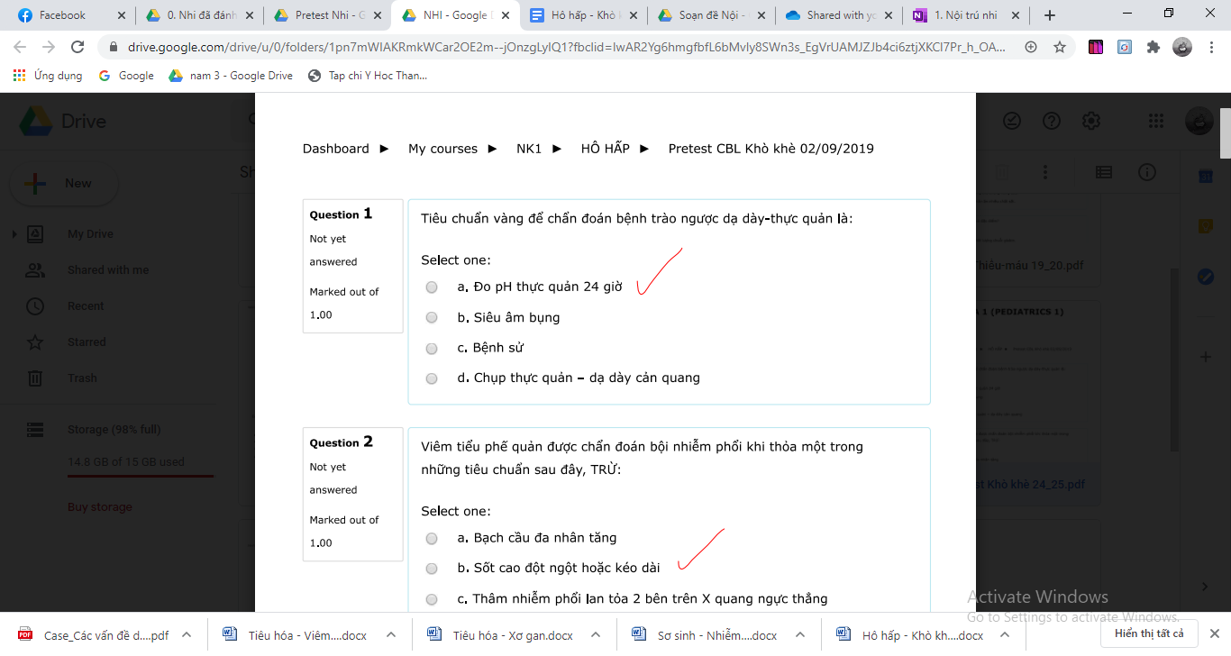

Chọn C. X-quang phổi thâm nhiễm tiến triển.

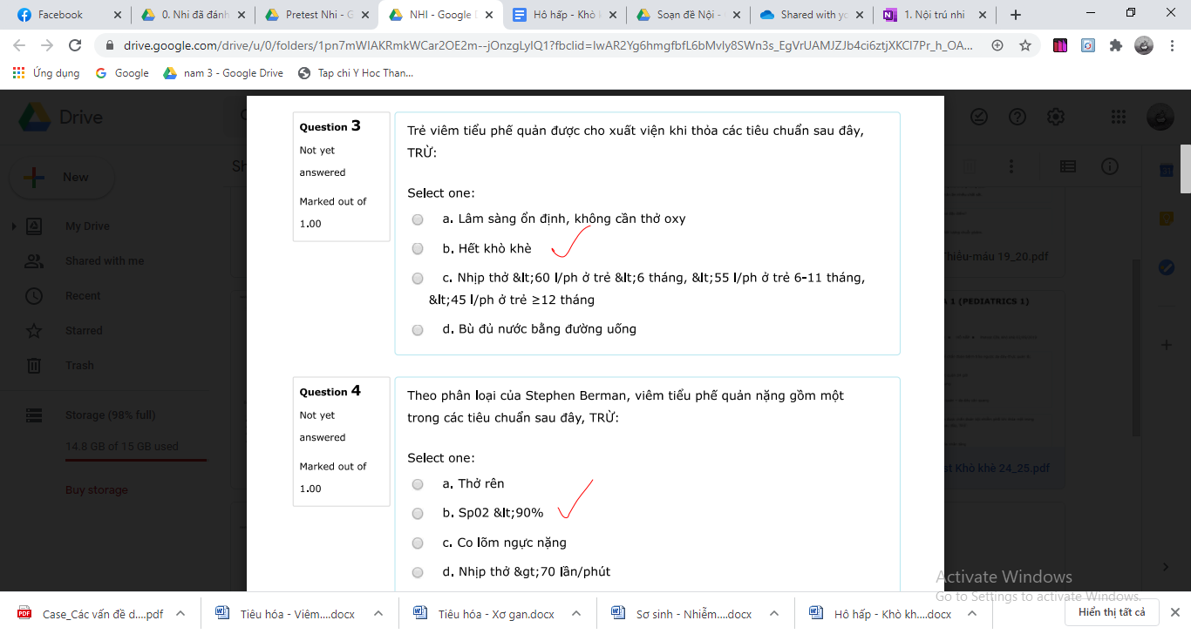

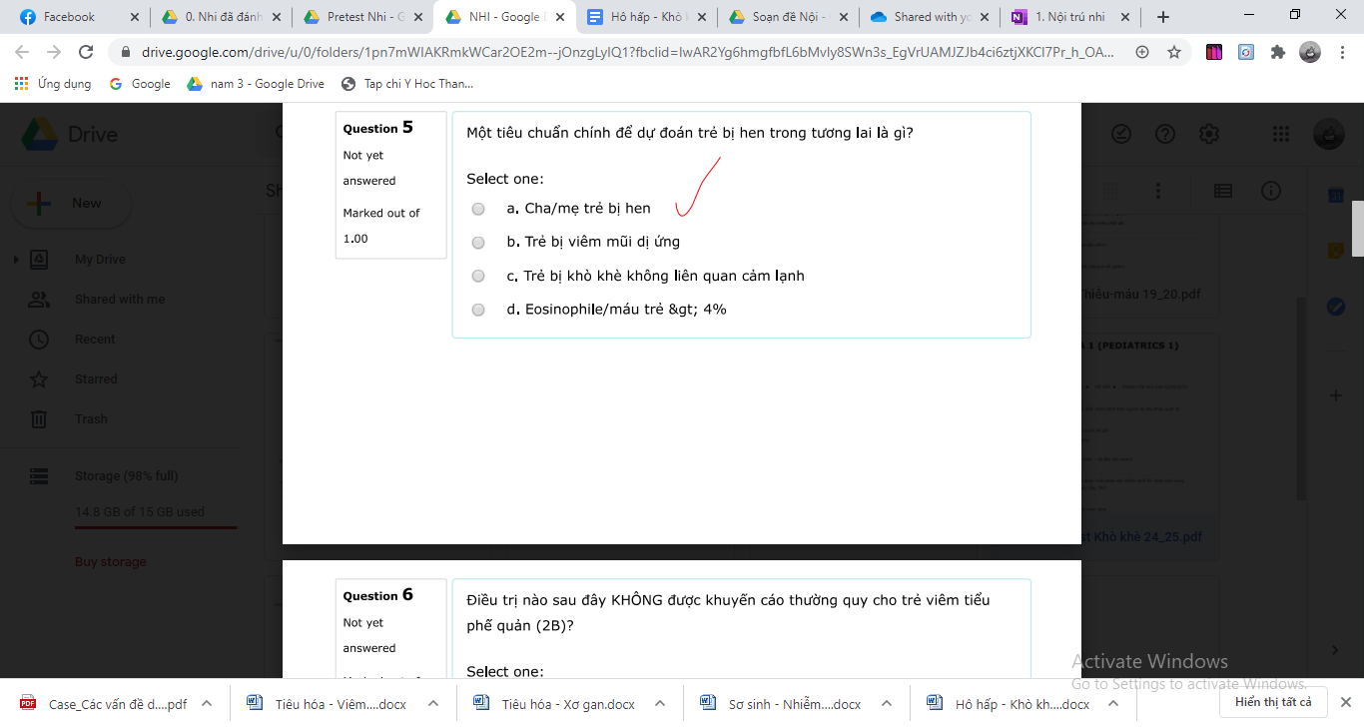

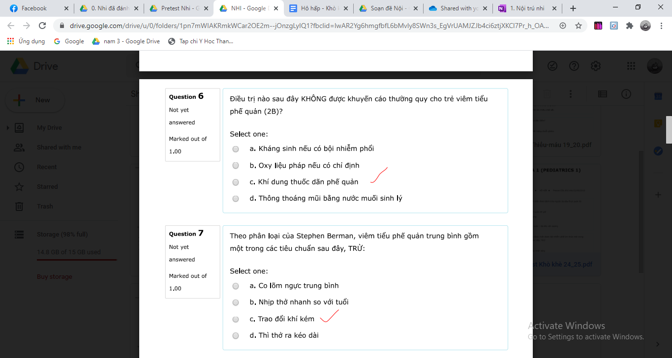

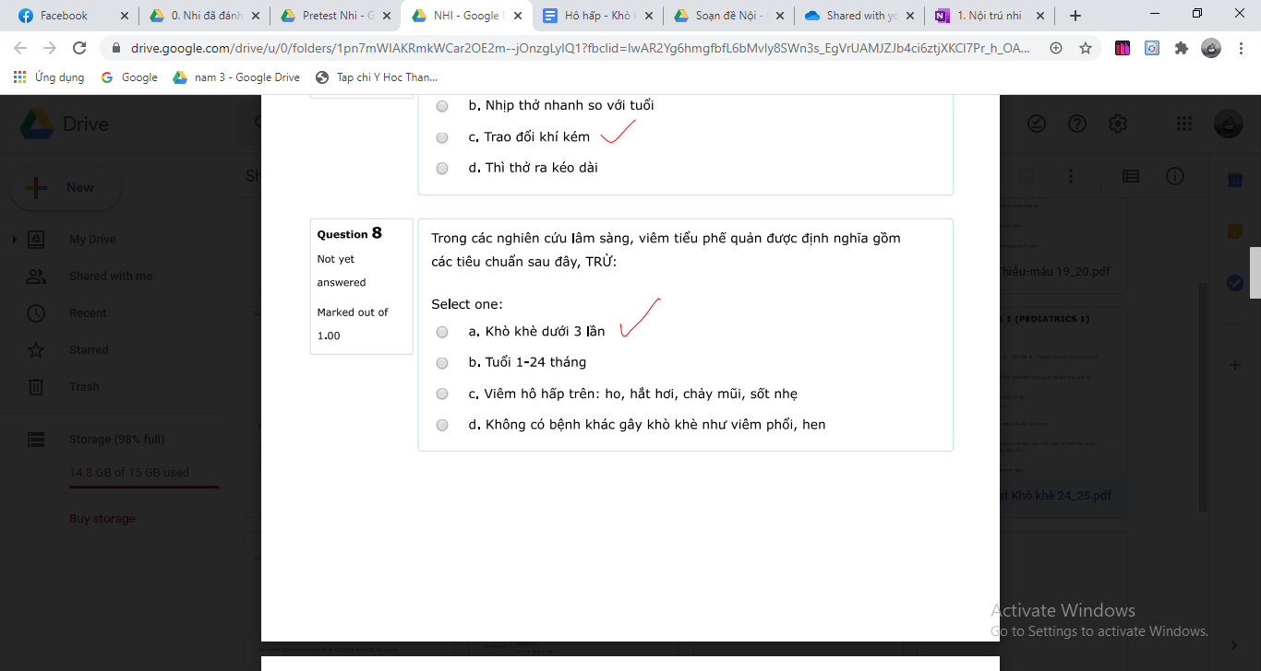

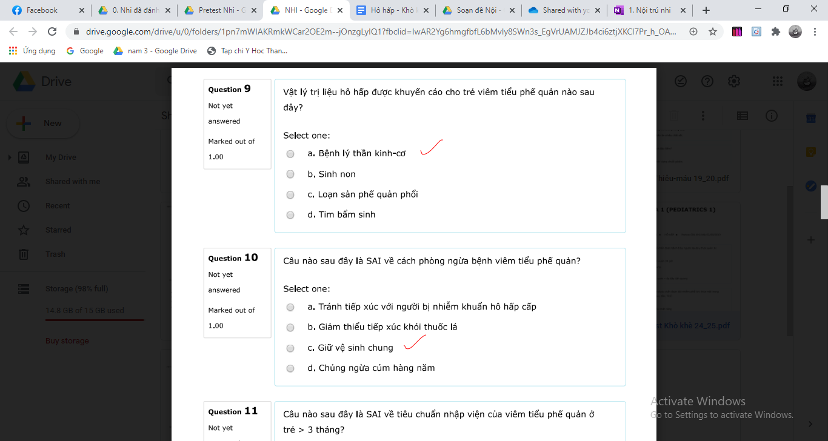

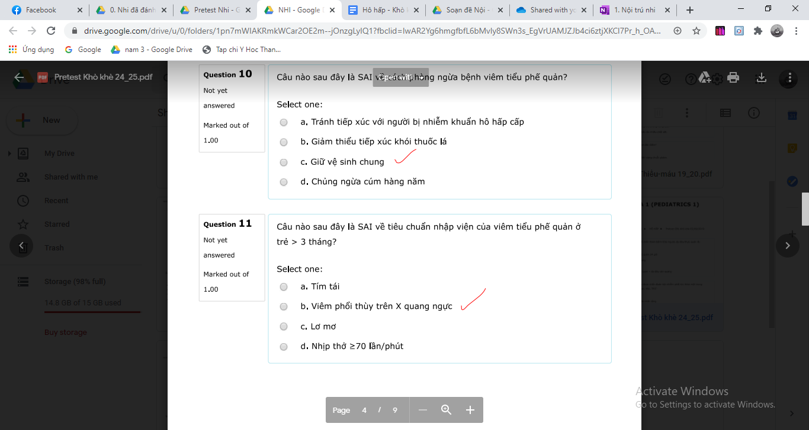

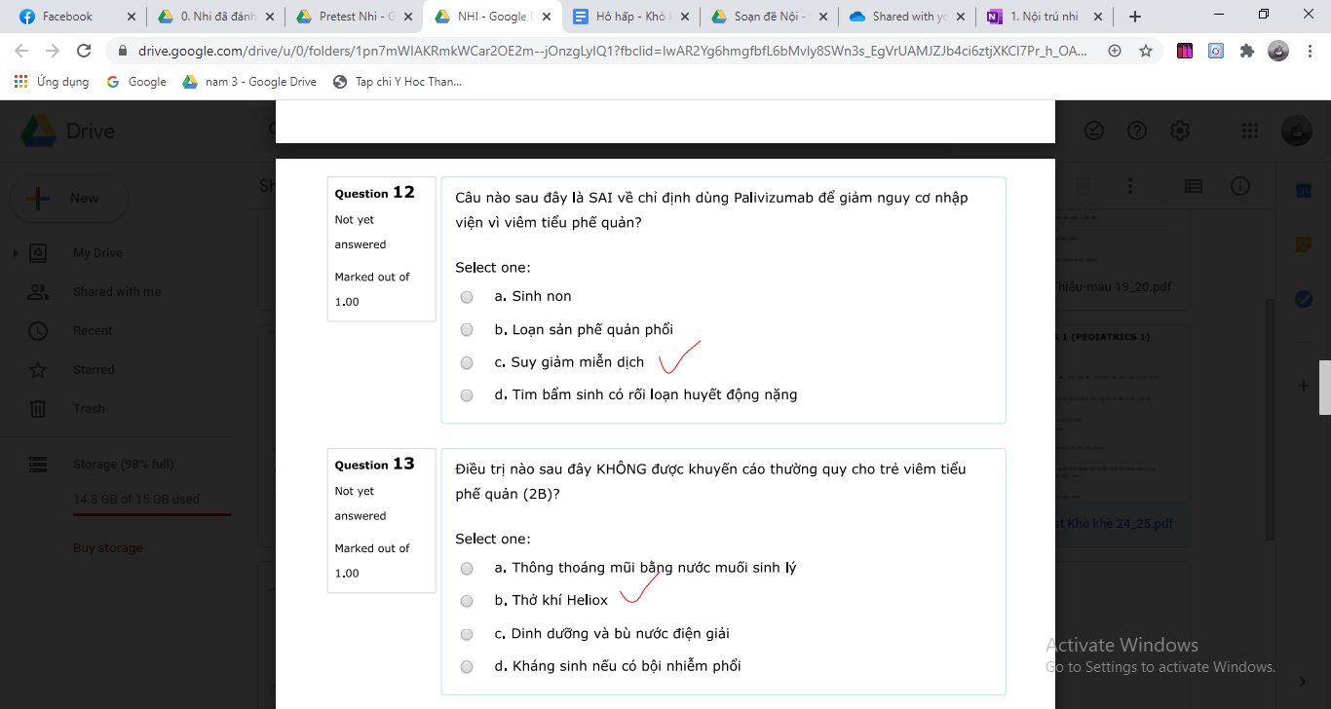

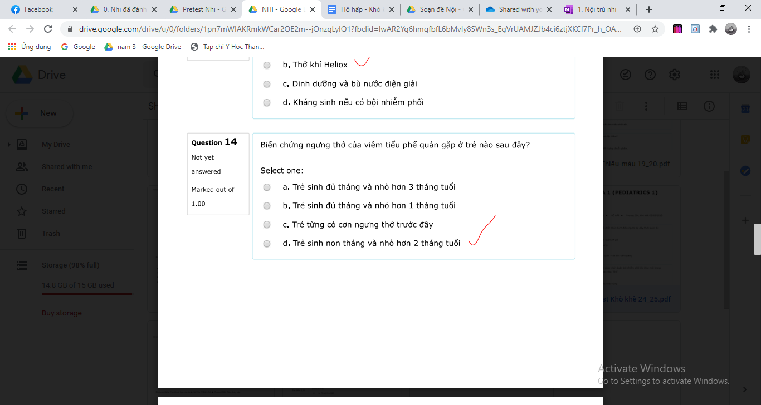

# 

# 

SpO2 <90%

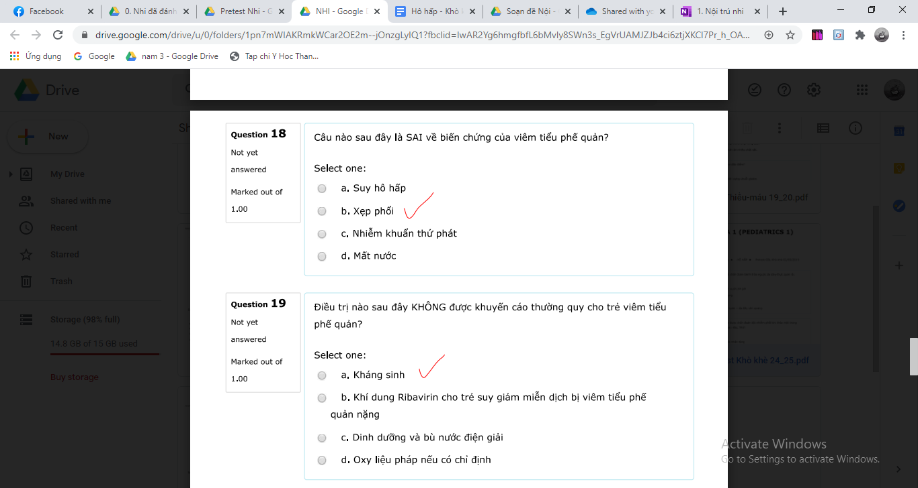

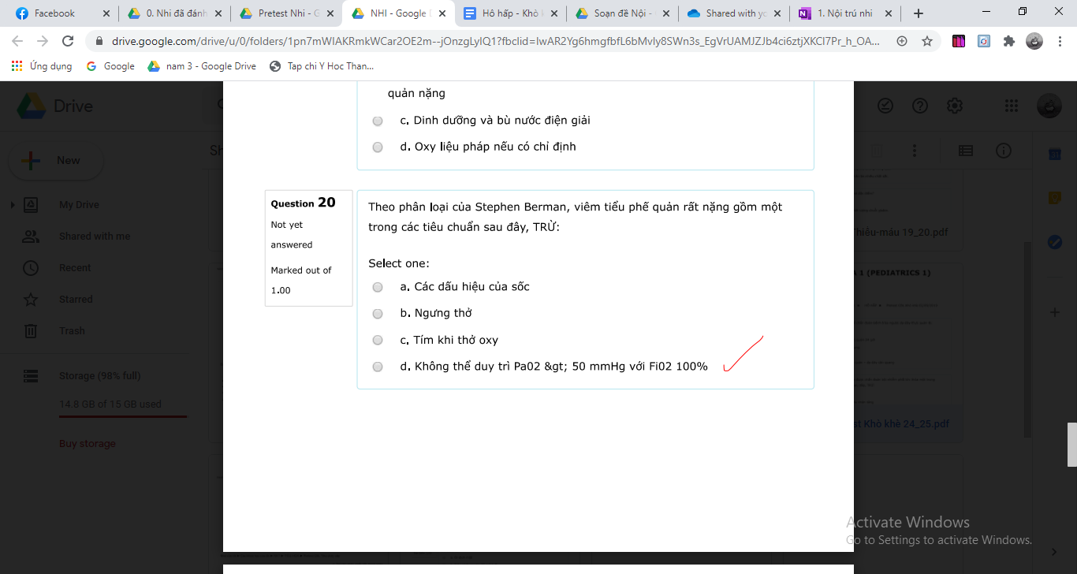

FiO2 >80%

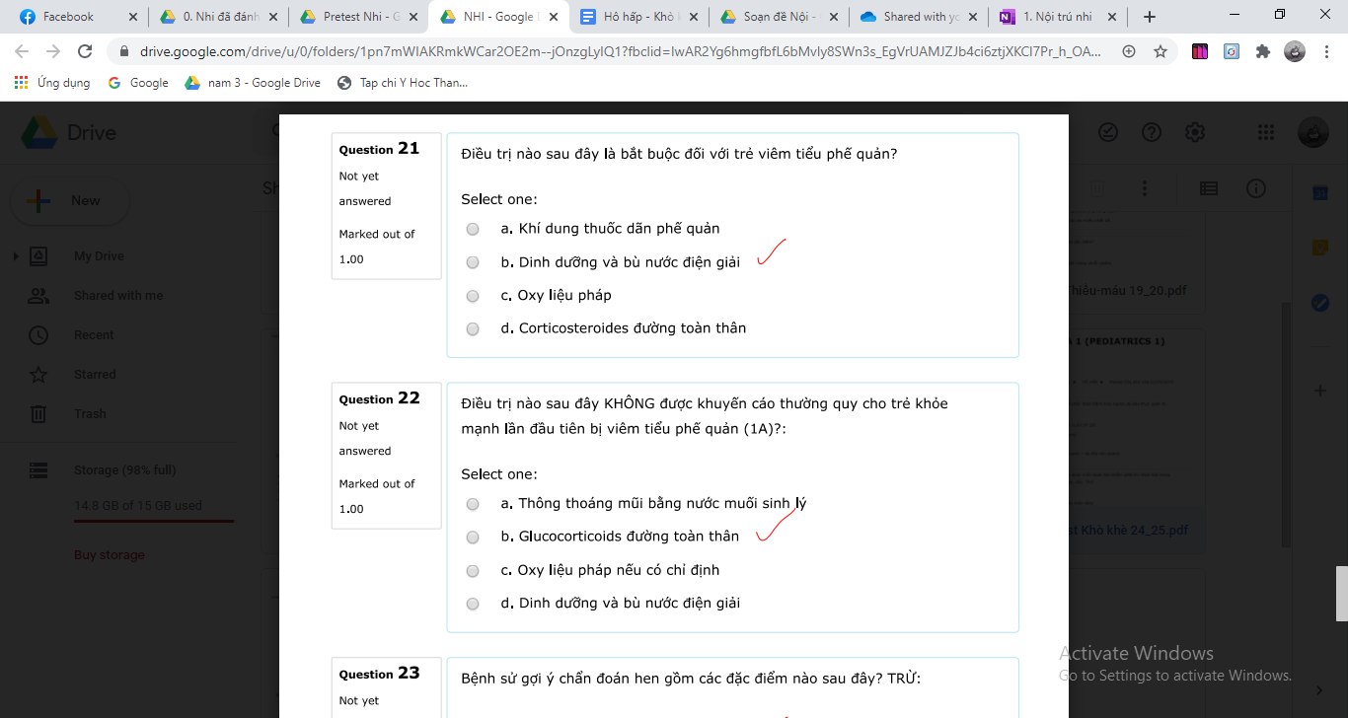

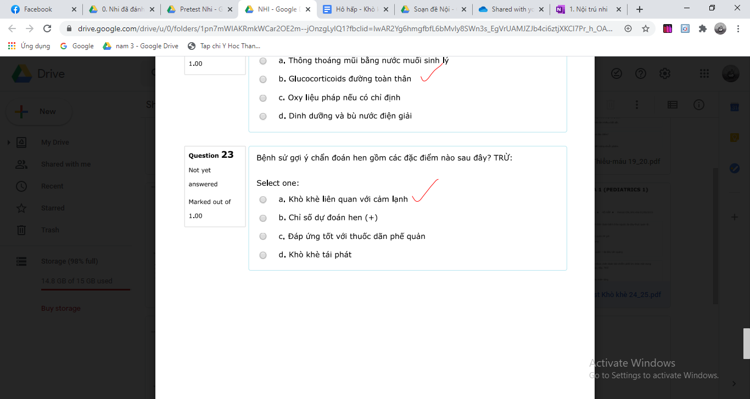

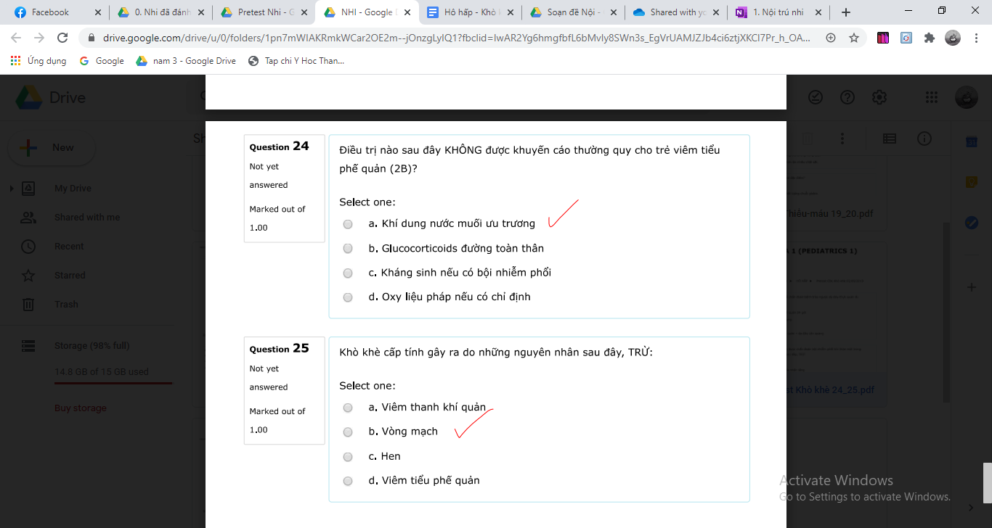

## Y4 Đợt 5

1. Theo uptodate chỉ định nào không phải là thường quy đối với viêm tiểu phế quản lần đầu áp dụng vào ca lâm sàng? Dãn phế quản
2. Bé nam 7 tuổi vào cơn hen trung bình đã xài 4 lần MDI ở nhà không giảm nên nhập viện, khám lúc nhập viện bé 25kg spO2 93% hỏi xử trí lúc nhập viện nào sau đây là phù hợp:

A. Phun khí dung Combivent 1A + Ventolin 5mg/2,5ml 1,25ml pha với Natriclorua 0.9% 0.25 ml qua O2 8l/ph

B. PKD combivent 2.5 ml + ventolin 5mg/2,5ml 0.625ml pha với NaCl 0.9% qua O2 8l/ph

C. PKD Ventolin 5mg/2.5ml 2.5 ml pha với NaCl 0.9% qua O2 8L/ph

D. PKD Ventolin 5mg/2.5ml 1.875 ml pha với NaCl 0.9 % 2.125 ml qua O2 8L/ph

1. Bé nam 1.5 tháng tuổi vào khám vì sốt 38.2 ho khám có ran ẩm 2 bên đáy phổi nhịp thở 62 lần/phút có thở co lõm ngực nhẹ. Chẩn đoán?

A. Viêm phổi nhẹ

B. Viêm phổi nặng

C. Viêm phổi rất nặng

D. Viêm tiểu phế quản mức độ nhẹ

1. Bé 7 tháng đang điều trị ngoại trú viêm tiểu phế quản mức độ trung bình đến khám cấp cứu vì bé khó thở nhiều, môi tái spO2 88% thở co lõm ngực nặng ran ngáy ran ẩm 2 bên phế trường NT 54 lần/phút. Chẩn đoán?

A. Viêm tiểu phế quản bội nhiễm mức độ nặng

B. Viêm phổi mức độ nặng

C. Cơn suyễn nặng

D. Không nhớ

1. Xử trí lúc cấp cứu:

A. Thở O2

B.

## TN YLT lần 1

1. Bé trai 3 tháng, nặng 6 kg, sinh thường, đủ tháng, cân nặng lúc sinh 3000g, bú mẹ hoàn toàn. Bệnh 3 ngày: ngày 1-2 sốt nhẹ, ho, sổ mũi; ngày 3 khò khè, bú kém. Khám: bé quấy, môi tái nhẹ, khò khè rõ thì thở ra, mạch 140 lần/ phút, nhiệt độ 37oC, nhịp thở 62 lần/ phút, thở co lõm ngực nặng, phổi nghe ran ẩm nhỏ hạt và ran rít rải rác 2 phế trường. Tiền căn bản thân và gia đình khỏe mạnh. Chẩn đoán phù hợp nhất là gì?

A. Viêm phổi nặng.

B. Viêm tiểu phế quản nặng.

C. Viêm phổi khò khè.

D. Cơn hen nặng ở trẻ nhũ nhi.

## TN Y14 lần 1

1. Bé trai 6 tháng, cân nặng 7 kg, sinh non 32 tuần, cân nặng lúc sinh 2200 gram, sau sinh có thở NCPAP 2 tuần. Bệnh 3 ngày: ngày 1-2 sốt nhẹ, ho, sổ mũi; ngày 3 khò khè, thở mệt nên nhập viện. Khám: bé tỉnh, bứt rứt, có tiếng khụt khịt ở mũi, mạch 150 lần/ phút, nhiệt độ 37oC, nhịp thở 60 lần / phút, thở co lõm ngực nặng, môi tái nhẹ, SpO2 88%, phổi nghe ran rít và ran ẩm nhỏ hạt 2 phế trường, gan 2 cm dưới bờ sườn phải. Cha bị hen. Chẩn đoán phù hợp nhất là gì?

A. Viêm phổi nặng.

B. Viêm tiểu phế quản nặng.

C. Hen nhũ nhi nặng.

D. Đợt cấp của loạn sản phế quản phổi.

2. Bé trai 6 tháng, cân nặng 7 kg, sinh non 32 tuần, cân nặng lúc sinh 2200 gram, sau sinh có thở NCPAP 2 tuần. Bệnh 3 ngày: ngày 1-2 sốt nhẹ, ho, sổ mũi; ngày 3 khò khè, thở mệt nên nhập viện. Khám: bé tỉnh, bứt rứt, có tiếng khụt khịt ở mũi, mạch 150 lần/ phút, nhiệt độ 37oC, nhịp thở 60 lần/phút, thở co lõm ngực nặng, môi tái nhẹ, SpO2 88%, phổi nghe ran rít và ran ẩm nhỏ hạt 2 phế trường, gan 2 cm dưới bờ sườn phải. Cha bị hen. Xử trí KHÔNG phù hợp là gì?

A. Nằm đầu cao, rửa mũi bằng NaCl 0.9%.

B. Khí dung Ventolin 2.5 mg qua oxy 8 lít/ phút.

C. Cefotaxim 350 mg x 3 tiêm mạch.

D. Đặt sonde dạ dày bơm sữa.

## Y14 HK1

## Y14 HK2

Bé Sp95% co lõm ngực. Phân độ cơn hen trung bình

Bé 3 tuổi khò khè từ 12 tháng 3 lần. Chàm da. Đáp ứng ventolin

Xử trí như thế nào

A. Chẩn đoán hen kh kiểm soát -> cho thuốc dự phòng

B. đo dao động xung kí

Hen tím, giảm phế âm, spo2 90%, tc 4 lần nv năm nay. Xử trí ?

Oxy + combivent + pulmicort + chích cor

7 tuổi. Hen mức độ trung bình. Xử trí

A. Ventolin 5mg với khí oxy 6l/ph

B. Ventolin 5mg khí nén 6l/lh

C. Combivent oxy 6L/ph

D. Combivent khí nén 6l/ph

## Y14 lần 2

1. … tuổi, khò khè > 3 lần, có đáp ứng ventolin, mẹ và bà ngoại bị hen, tiền căn bị chàm da lúc 2 tháng tuổi -> Chẩn đoán hen.
2. Câu trên -> Phòng ngừa ICS
3. Hen có co lõm, SpO2 93% -> Xử trí

A. Cho NV khoa hô hấp ( Ventolin 1 lần rồi nhập viện nếu co kéo)

B. Xử trí như hen nặng

C. Ventoline 3 lần đánh giá lại

D. ICS

1. Hen nặng, SpO2 88% -> Xử trí (NV + oxy + combivent PKD + cort PKD + cort chích)
2. Bé khò khè, nặng hơn khi bú, chưa bao giờ hết khò khè, được chẩn đoán viêm tiểu PQ. Chẩn đoán nào xem xét loại trừ trong trường hợp này

A. Dò thực - khí quản

B. Hen

C. Tim bẩm sinh

## NT 2019

1. Bé khò khè, hỏi bệnh sử khai thác tính chất nào phù hợp?

A. Kiếm tra có phải khò khè không

B. Tuổi khởi phát khò khè

C. Cách thức khởi phát khò khè (từ từ hay cấp tính)

D. B và C

2. Nguyên nhân khò khè ít gặp ở trẻ nhũ nhi?

A. Vòng mạch

B. Hẹp khí quản

C. Dị vật đường thở

D. Viêm tiểu phế quản

3. Yếu tố ít nghĩ đến hen?

A. Khò khè tái phát

B. Khò khè liên quan cảm lạnh

C. API (+)

D. Đáp ứng DPQ

4. Tiểu chuẩn chính của API trong hen?

A. Chàm

B. Viêm mũi dị ứng

C. Eos > 4%

D. Khò khè không liên quan cảm lạnh

5. Nguyên nhân gây khò khè tái phát và mãn tính:

A. Trào ngược dạ dày thực quản

B. Viêm thanh khí quản

C. Viêm khí quản do vi trùng

D. Dị vật thực quản

Tình huống 6-10

6. Bé 8 tuổi, chẩn đoán hen lúc 2 tuổi, không điều trị dự phòng. Hiện tại lên cơn

khó thở: SpO2: 94%, co kéo cơ hô hấp phụ vừa, nhịp thở 36 l/ph. Chẩn đoán:

A. Cơn hen cấp mức độ nhẹ

B. Cơn hen cấp mức độ trung bình

C. Cơn hen cấp mức độ nặng

D. Dọa ngưng thở

7. Sau khi phun khí dung 1 lần với Ventolin bé tím nhẹ, phế âm giảm, spO2

89%. Chẩn đoán?

A. Cơn hen cấp mức độ nhẹ

B. Cơn hen cấp mức độ trung bình

C. Cơn hen cấp mức độ nặng

D. Dọa ngưng thở

8. Điều nào không cần làm ngay lúc này?

A. Oxy duy trì sp 92-96%

B. Chuyển ICU

C. Methylprednisolone 1 mg/kg/6h tĩnh mạch

D. Ventolin + ipratropium phun khí dung

9. Sau khi tiếp tục điều trị bé lơ mơ, âm phế bào mất, lồng ngực căng phồng. Xử

trí tiếp theo phù hợp?

A. MgSo4 TMC

B. Đặt NKQ

C. Chuyển ICU

D. ….

10. Đặc điểm nào không phải đặc điểm dọa ngưng thở?

A. Tăng CO2

B. Giảm Oxy máu

C. Tím tái

D. Mất phế âm

Tình huống 11-14

Bé 2.5 tháng, sinh non 30 tuần, suy hô hấp sơ sinh, nằm viện thở máy 1 tháng

rồi xuất viện. Về nhà bé không khó thở. Đợt này: ho, sốt, sổ mũi 2 ngày, sau đó

khò khè, khó thở. Khám: thở 70 lần/phút, môi tím, co kéo vừa, ít rale rít 2 phế

trường. Mẹ khai đây là đợt khò khè thứ 2. Gia đình không có ai bị hen, dị ứng.

11. Chẩn đoán phù hợp:

A. Viêm tiểu phế quản nặng

B. Đợt cấp loạn sản phổi

C. Viêm phổi nặng

D. Hen

12. X quang: phế trường tăng sáng, vòm hoành 2 bên dẹt, đếm được 9 cung

sườn sau, bóng tim nhỏ. Rốn phổi đậm, mạch máu phổi ra ⅓ ngoài phế trường,

không có thâm nhiễm mô kẽ, không có tổn thương dạng hạt. X quang gợi ý gì:

A. Viêm tiểu phế quản

B. Viêm phổi - Ứ khí phế nang

C. Viêm phế quản -Ứ khí phế nang

D. Tràn khí màng phổi

13. Điều trị nào sau đây không cần thiết:

A. Kháng sinh

B. Phun khí dung Salbutamol

C. Thông thoáng đường thở

D. Thở oxy

14. Liều salbutamol ở bé này:

A. Salbutamol 2.5 mg/2.5 ml, ½ ống phun khí dung với Oxy 6 l/ph

B. Salbutamol 2.5 mg/2.5 ml, 1.5 mg phun khí dung với oxy 7 l/ph

C. Salbutamol 5 mg/2.5 ml, ½ ống phun khí dung 6 l/ph

D. Salbutamol 5 mg/2.5 ml, ½ ống phun khí dung 8 l/ph

59) những dấu hiệu đánh giá mức độ nặng của VTPQ, trừ:

a) ứ CO2

b) nhịp thở >70 lần/ phút

c) tuổi <12 tuần

d) loạn sản phế quản phổi

THLS 60-62: bé 9m nhập viện vì khó thở. N1: bé sổ mũi nước trong, N2: bé thở mệt, bú kém nên được mẹ đưa đi khám bệnh. Khám sốt 38,5 độ C, SpO2 90% nghe ran ẩm lan tỏa 2 bên phế trường. Cha mẹ bị suyễn, bé bị chàm da.

60) Điều trị không cần thiết lúc nhập viện:

a) kháng sinh

b) thở O2 qua canula

c) dùng sabutamol

d) thông thoáng đường thở, hút đàm nhớt

61) liều sabutamol điều trị cho bé trên là:

a) sabutamol 5 mg (1/2 ống) pha với NaCl 0.9 % phun khí dung qua O2 6 l/phút

b) sabutamol 2.5 mg (1/2 ống) pha với NaCl 0.9 % phun khí dung qua O2 6 l/phút

c) sabutamol 5 mg (1/2 ống) pha với NaCl 0.9 % phun khí dung qua O2 8 l/phút

d) sabutamol 2.5 mg (1/2 ống) pha với NaCl 0.9 % phun khí dung qua O2 8 l/phút

62) CTM của bé trên: BC 12000/ mm3, Neu: 40%, lympho: 60%, eso: 400/ mm3. Hb: 9g/dl, MCV: 70 fl, MCH: 25 pg. Chẩn đoán:

a) nhiễm vi trùng- thiếu máu hống cầu nhỏ nhược sắc

b) nhiễm siêu vi- thiếu máu hồng cầu nhỏ nhược sắc

c) nhiễm KST - thiếu máu hồng cầu nhỏ nhược sắc

63) yếu tố làm tăng khả năng hen, ngoại trừ:

a) xảy ra khi gắng sức, cười, khóc

b) triệu chứng tái phát thường xuyên, nặng hơn về đêm và sáng sớm

c) triệu chứng xảy ra khi nhiễm khuẩn hô hấp

d) có cha, mẹ bị dị ứng

64) tiêu chuẩn chính API:

a) viêm mũi dị ứng

b) dị ứng thức ăn

c) dị ứng nguyên do hít

d) eosinophiles > 4%

THLS 65-69: bé 3 tuổi nhập viện vì khó thở. Tiền căn đã chẩn đoán hen cách đây 6 tháng. Bé nói đứt đoạn từng cụm từ, nhịp thở 56 lần/ phút, rút lõm ngực, co kéo liên sườn, môi tái nhẹ, spo2 93%. Sau 1h nhập viện thì spo2 89%, co lõm ngực nặng.

65) chẩn đoán tại thời điểm NV:

a) cơn suyễn trung bình

b) cơn suyễn trung bình- nặng

c) cơn suyễn nặng

66) chẩn đoán 1h sau:

a) cơn suyễn trung bình

b) cơn suyễn trung bình- nặng

c) cơn suyễn nặng

d) cơn suyễn nguy kịch

67) xử trí lúc thời điểm nhập viện:

a) sabutamol

b) Sabutamol + ipratropium

c) sabutamol + KD budesonide

d) sabutamol + ipratropium + methylprenisonde

68) xử trí tại thời điểm 1h sau, chọn câu sai:

a) chuyển hồi sức

b) Sabutamol + ipratropium

c) thở O2 qua mặt nạ

d) methylprednisolone

69) sau 1h phun khí dung bé vẫn còn khó thở, co lõm ngực nặng, xử trí tiếp theo:

a) truyền tĩnh mạch MgSO4

b) truyền tĩnh mạch theophylin

c) Adrenalin tiêm dưới da

## Đề cô Hồng

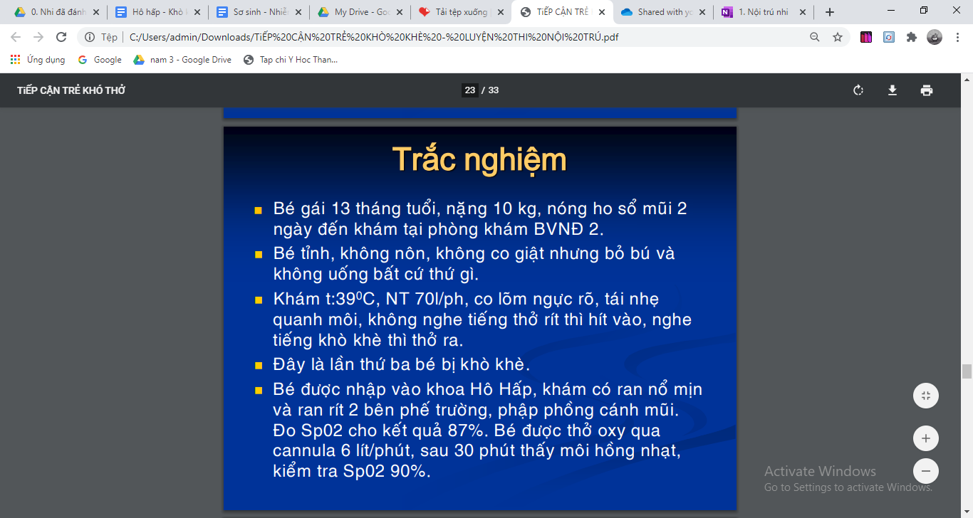

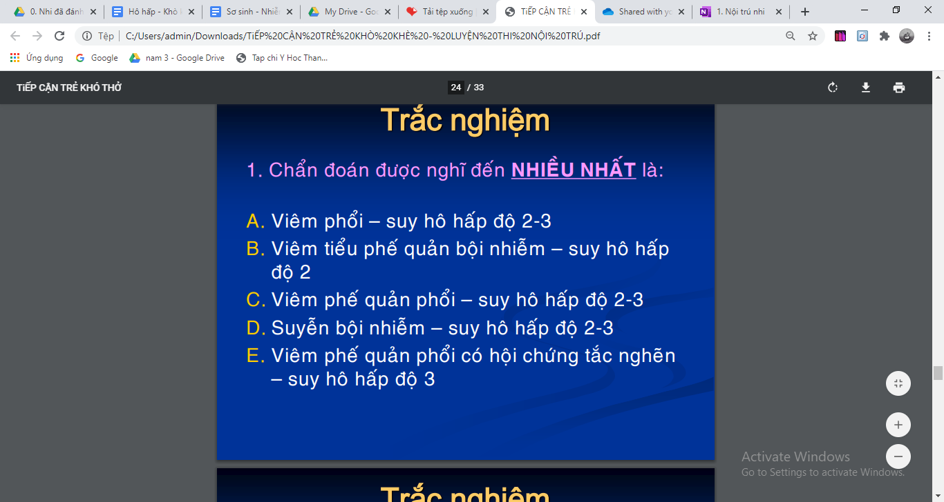

D

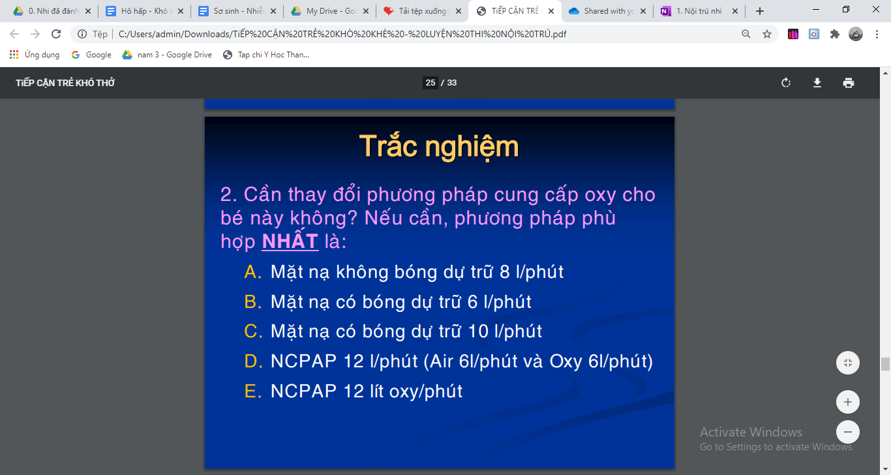

D

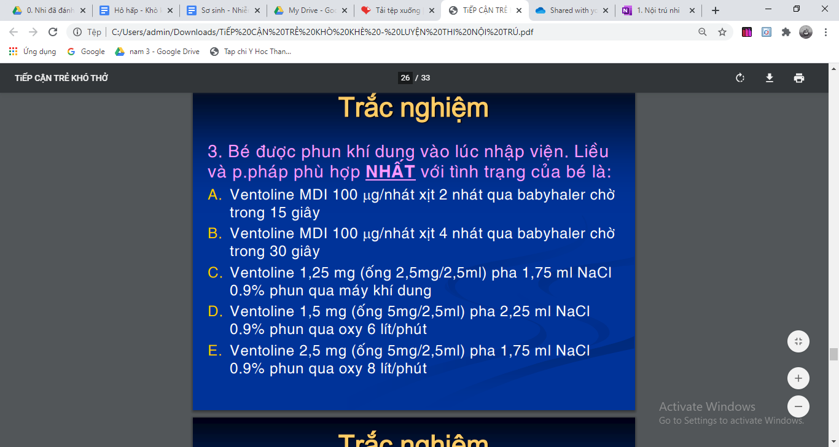

E

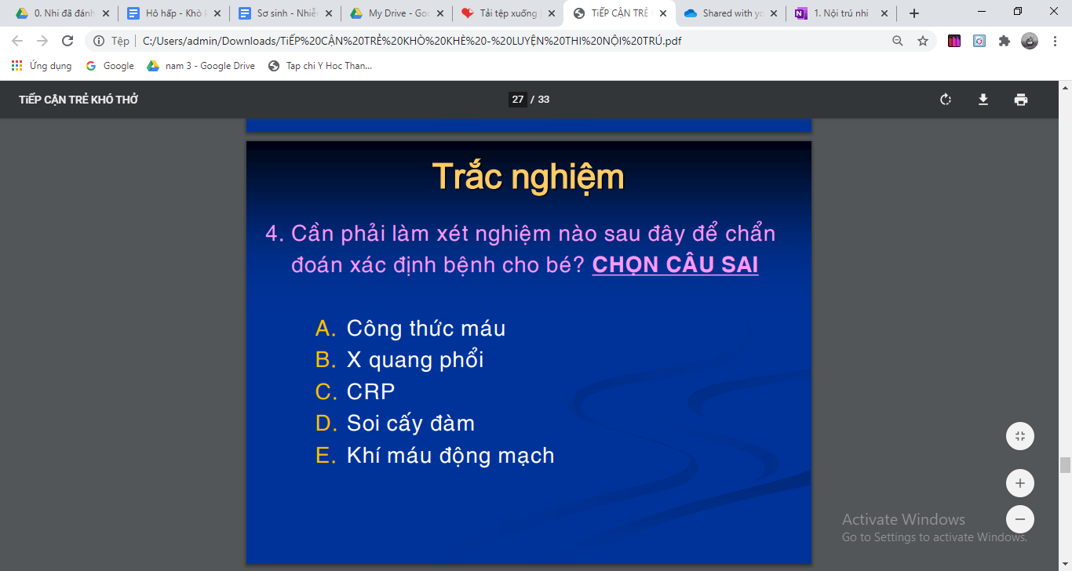

E

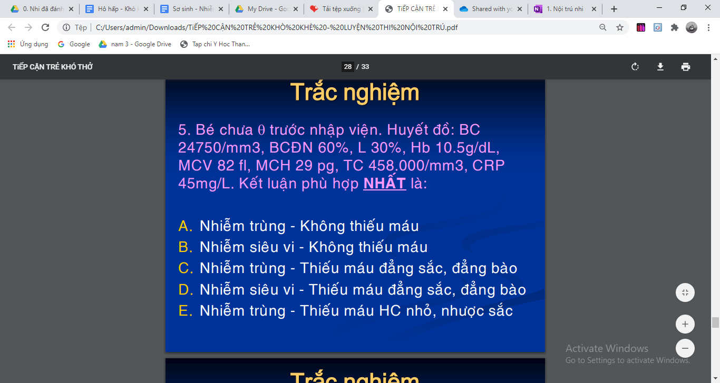

C

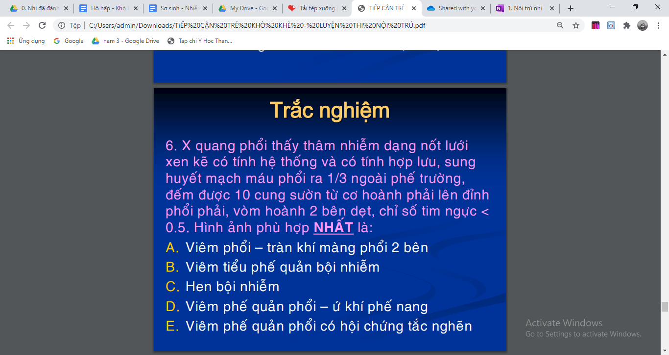

D

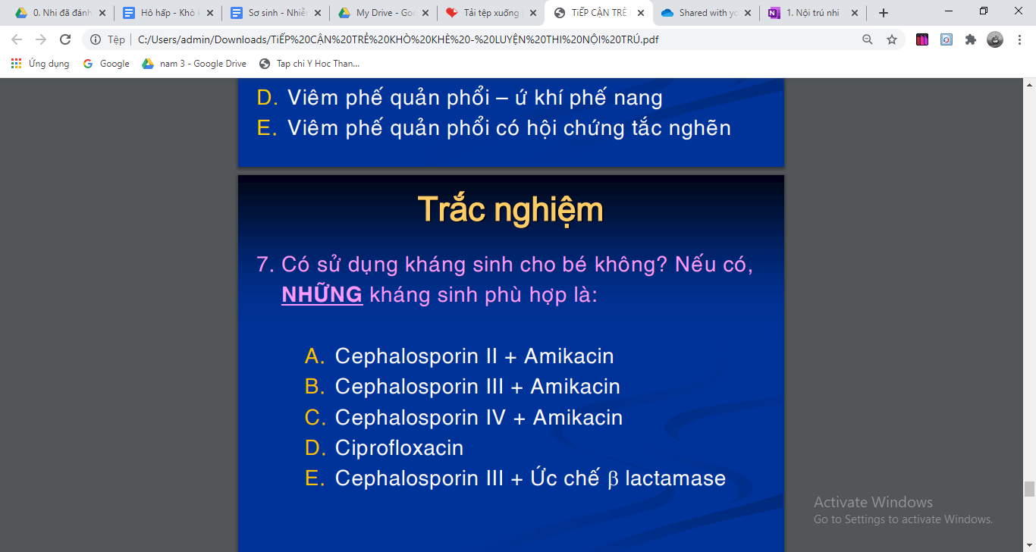

# 

# 

# Năm 2018-2019

## Đề nội trú 2019

1. Tiêu chuẩn nào API là tiêu chuẩn chính: cha/mẹ bị hen; dị ứng với dị nguyên đường hít; chàm
2. Mấy tình huống LS chẩn đoán điển hình viêm tiểu phế quản, rồi cho X quang, CTM coi có NT không
3. Nói chung mấy câu của cô Hồng trong file hình bài tập kèm trong file anh chụp (kiểu tựa tựa)
4. Chỉ chú ý 1 điều là cô ra bảng PIS (Pulmonary Index Score), ra 2 câu tính điểm, phân loại (dễ nếu học thuộc bảng) => anh không biết làm, cô cập nhật Uptodate m

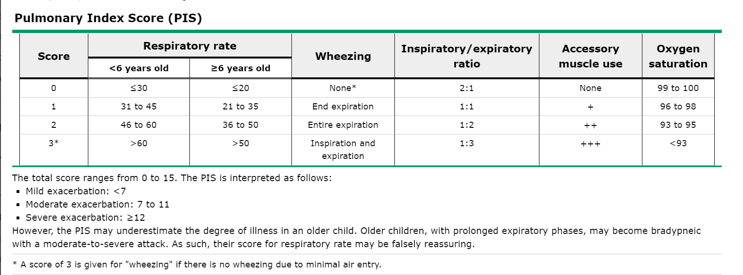

## NT 2018

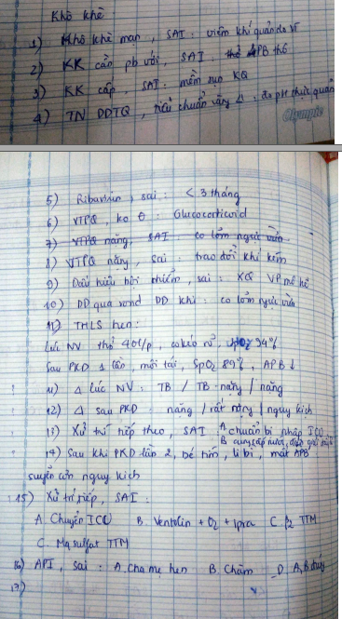

## Đề chuyên khoa 1 các năm

[ CK1 2010] Tình huống 1: 6 tháng, 6.5 kg, suy hô hấp độ 2, bệnh 2 ngày ho, sổ mũi sau đó khò khè thở mệt, đã điều trị bs tư Cefuroxim 2 ngày và Augmentin 2 ngày. Tình trạng lúc nhập viện: thở 65 lần/ph, sốt 39, ran rít, ngáy, không đáp ứng với 3 lần phun khí dung Ventolin. Tiền căn: khò khè lần đầu, mẹ suyễn

a. Viêm tiểu phế quản

b. Viêm phế quản phổi

c. Viêm phổi

d. Suyễn nhũ nhi

e. **Viêm tiểu phế quản bội nhiễm**

Hình ảnh X quang: thâm nhiễm 2 phế trường, tổn thương khu trú đáy phổi, xóa bờ dưới tim (P), có air bronchogram. Chẩn đoán:

a. VTPQ bội nhiễm

b. **Viêm phổi thùy dưới P do vi trùng**

c. Viêm phế quản phổi

d. Viêm phổi thùy dưới

CLS: BC 21000, Neu 46%, L 68%, CRP 20 mg/dl. Thuốc kháng sinh:

**a. Cefotaxim 325 mg x 3 lần**

b. Cipro

**c. Ceftriaxon**

d. Cefazolin + Azithromycin

e. Macrolide

Cấy NTA tác nhân Strepto pneumonia, tình trạng lâm sàng ổn: không sốt, thở co lõm ngực nhẹ

**a.** **Không đổi kháng sinh**

Tiêu chuẩn xuất viện:sai

**a. Điều trị kháng sinh đủ 14 ngày**

b. SpO2 > 90% (ko còn nhu cầu thở oxy)

c. Ăn uống được

d. Không sốt

[ CK1 2011] Trẻ 15 tháng tuổi đến khám vì ho, khò khè, khó thở từ 2 ngày nay. Tiền sử: khò khè 3 lần, có đáp ứng với khí dung Salbutamol, mẹ suyễn. Khám: tỉnh, chơi, môi hồng, M: 120 lần/phút, SpO2=95%, chỉ thở co lõm ngực nhẹ, nhịp thở: 45 lần/phút, phổi: ran rít, ngáy.

1. Chẩn đoán Lâm sàng phù hợp nhất:

A. Viêm tiểu phế quản

B. Viêm phổi

C. Hen cơn nhẹ

**D. Hen cơn trung bình**

E. Viêm phế quản dạng hen

2. Chỉ định Prednisone trong điều trị cơn hen trung bình:

A. Mọi trường hợp cơn hen trung bình và nặng ( nặng, nguy kịch)

B. Không đáp ứng tốt sau liều khí dung Salbutamol đầu tiên ( không đáp ứng)

C. Bệnh nhân đang phòng ngừa bằng Montelukast

**D. Bệnh nhân có tiền căn nhập viện vì hen**

E. Tất cả đều đúng

[ CK1 2011] Trẻ 3 tuổi đến khám vì ho, khò khè, khó thở từ 2 ngày nay. Tiền sử: hen đang phòng ngừa. Khám: tỉnh, quấy, môi hồng, SpO2=90%, M: 140 lần/phút, thở co lõm ngực, nhịp thở: 42 lần/phút, phổi: ran rít.

Cùng với thở oxygen, lựa chọn điều trị ban đầu phù hợp nhất:

A. Khí dung Salbutamol

B. Khí dung (Salbutamol+Ipratropium bromide)

C. Hydrocortisone TMC hay Prednisone uống

D. A, C đúng

**E. B, C đúng**

[ CK1 2011] Bé X - một bé trai 16 tháng tuổi đến khám tại phòng khám vì ho, khò khè từ 3 ngày nay.

Khám: Tỉnh, môi hồng, CN=10kg, t=39oC, Mạch = 120l/p, Nhịp thở = 50l/p, không co lõm lồng ngực, phổi: ran ngáy – ran ẩm 2 phế trường, các cơ quan khác: bình thường.

Tiền sử : 1 lần nhập viện vì “viêm tiểu phế quản” lúc 3 tháng tuổi, 1 lần được chẩn đoán “viêm phổi khò khè” lúc 5 tháng tuổi (không nhập viện), ngoài ra bé X hoàn toàn khoẻ mạnh. Không tiền sử suyễn trong gia đình. Chẩn đoán đúng:

**1. Suyễn bội nhiễm**

2. Viêm tiểu phế quản bội nhiễm

3. Viêm phổi khò khè

4. Dị dạng phế quản bẩm sinh

5. Viêm phế quản dạng suyễn

6. Tất cả đều không phù hợp

[ CK1 2011] Bác sĩ trực cho bé X hạ sốt với Ibuprofen, phun khí dung Salbutamol 1,5mg/lần x 2 lần cách nhau 20 phút, đồng thời cho chụp Xquang phổi, thử công thức máu. Kết quả: công thức máu bình thường, Xquang phổi: “ viêm tiểu phế quản bội nhiễm”. Sau 1 giờ khám lại: t= 380C, nhịp thở : 40l/ph, không co lõm ngực, phổi: ran ẩm. Chẩn đoán:

1. **Suyễn cơn trung bình – bậc 1, bội nhiễm phổi**

2. Viêm tiểu phế quản bội nhiễm

3. Viêm phổi khò khè

4. Tất cả đều sai

[ CK1 2011] Sau 1 giờ theo dõi và sau khi có kết quả xét nghiệm, Xquang phổi, bé X được xuất viện. Chỉ định thuốc nào phù hợp:

1. Cefixime

2. N-acetylcysteine

3. Salbutamol uống

4. Ibuprofen

5. Tất cả đều đúng

6. **Tất cả đều sai**

[ CK1 2011] 2 ngày sau, bé X được đưa trở lại phòng cấp cứu – lưu vì khó thở . Khám : tỉnh, môi hồng, SpO2= 89%, t=38oC, M=140l/p, nhịp thở=56l/p, co lõm ngực, phổi : ran ngáy – rít – ẩm. Chẩn đoán phù hợp:

1. Suyễn cơn trung bình - bậc 1

2. **Suyễn cơn nặng - bậc 1 ???**

3. Suyễn nguy kịch - bậc 1

4. Viêm tiểu phế quản bội nhiễm

[ CK1 2011] Sau khi cho thở Oxy, chọn xử trí ban đầu phù hợp tại phòng cấp cứu:

1. Khí dung Ventolin

2. Khí dung Ventolin + Combivent

3. Prednisone uống

4. (1+3) đúng

5. **(2+3) đúng**

[ CK1 2011] Sau 4 giờ theo dõi tại khoa cấp cứu, bé X được chuyển lên khoa nội tổng quát. Khám lúc vào khoa: tỉnh, môi hồng/khí trời, SpO2 = 94%, t=37oC, nhịp thở 40l/p, thở không co lõm, phổi còn ít ran ngáy – ẩm. X quang phổi: “viêm quanh rốn phổi phải”. Công thức máu: BC=15.000/mm3 (N=70%). Điều trị tiếp theo phù hợp:

1. Cefaclor uống + Ventoline khí dung + Prednisone uống

2. Cefuroxime uống + Ventoline uống + Prednisone uống

3. Augmentine uống + Ventoline khí dung + Prednisone uống

4. **Amoxicilline uống+ Ventoline khí dung + Prednisone uống + Pulmicort**

5. Tất cả đều đúng

6. Tất cả đều sai

[ CK1 2011] Suyễn cơn trung bình: Thuốc lựa chọn cho điều trị cắt cơn:

1. Salbutamol uống

2. Salbutamol khí dung

3. Salbutamol MDI ± buồng đệm

4. Combivent khí dung

5. **(2+3) đúng**

6. (2+3+4) đúng

7. Tất cả đều đúng

[ CK1 2011] Chỉ định điều trị dự phòng suyễn:

1. Suyễn từ bậc 2 trở lên

2. Suyễn cơn nặng

3. Suyễn cơn nguy kịch

4. Suyễn bội nhiễm

5. **(1+2+3) đúng**

6. Tất cả đều đúng

[ CK1 2012] Yếu tố nguy cơ kết cục hen xấu ở trẻ > 6t, trừ:

e. Tiền sử viêm tiểu phế quản

f. Tiếp xúc khói thuốc lá

g. Tiền căn đặt nội khí quản

h. Hen không kiểm soát

[ CK1 2012] Xử trí ban đầu phù hợp cho cơn hen nặng ở trẻ <5t:

i. Khí dung Ventolin x 3 cữ

j. Khí dung Combivent x 3 cữ

k. Adrenaline TDD

l. Theophyllin TTM

[ CK1 2012] Chỉ định phòng ngừa hen trẻ <5t theo GINA 2015, trừ:

m. Triệu chứng điển hình hen, khò khè > 3 lần, không kiểm soát

n. Khò khè 2 lần, có kịch phát nặng sau nhiễm siêu vi

o. Khò khè > 3 lần/năm

p. Triệu chứng nghi hen, cần ventolin thường xuyên

[ CK1 2012] Cơ chế kích thích chọn lọc beta2:

q. Tăng cAMP

r. Ức chế cholinergic receptor

s. Kích thích cholinergic receptor

t. Ức chế adenylcyclase

[ CK1 2012] Điều nào không phù hợp với khò khè khởi phát do nhiều yếu tố:

u. Khởi phát do siêu vi

v. Ho khò khè tăng về đêm hoặc gần sáng

w. Khò khè/khói thuốc lá

x. Giữa các đợt trẻ bình thường

[ CK1 2012] Tiêu chuẩn dự đoán hen ở 1 bé khó khè, chọn câu sai:

y. Cha/mẹ hen

z. Viêm da dị ứng

aa. Khò khè khi ăn hải sản

bb. Khò khè/khói thuốc lá

[ CK1 2012] Bé 24th, khò khè 3 đợt/năm, không tiền căn gia đình, ho khò khè về đêm, ho tăng về đêm gần sáng, cần hỏi gì thêm cho chẩn đoán hen:

cc. Tiền căn chàm da

b. Nhà nuôi chó mèo

c. Tiếp xúc người bị cảm cúm trong gia đình

d. Đáp ứng thuốc dãn phế quản

[ CK1 2012] Bé 9 th, sốt, ho, sổ mũi 3 ngày. Hôm nay ho, khò khè nhiều, nhập viện. Nhịp thở 56l/p, co lõm, phổi ran ngáy ẩm, chẩn đoán phù hợp:

a. Hen cơn trung bình

b. Viêm tiểu phế quản

c. Viêm phổi nặng

d. Viêm thanh khí phế quản

[ CK1 2012] Bé 4 tuổi, hen 1 năm. 2 ngày nay, khò khè sổ mũi. Khám: ngồi thở, môi tái, nhịp thở 50l/p, co kéo gian sườn nhiều, phổi ran ngáy rít. Chẩn đoán

e. Hen cơn nhẹ

f. Hen cơn trung bình

g. Hen cơn nặng

h. Hen cơn nguy kịch

[ CK1 2012] Bé 6 tuổi, 20kg, hen cơn trung bình, đã phun khí dung Ventolin 5mg/cữ x 2 lần không cắt cơn, xử trí tiếp theo:

i. MDI Ventoline 4 nhát qua buồng đệm

j. Khí dung Combivent

k. MDI Seretide 25/125 2 nhát

l. Khí dung Pulmicort 500μg x 2

[ CK1 2013 ] THLS chẩn đoán VTPQ – SHH độ 2. Xử trí : thở oxy qua cannula

[ CK1 2013 ] Yếu tố nào không ứng dụng trong chẩn đoán lâm sàng của VTPQ: nhiễm VR hay VT tái phát.

[ CK1 2014] Một trẻ trai 24 th, ho khò khè tái đi tái lại trên 3 lần, tăng về đêm, tiền căn gia đình không ai suyễn, trẻ có bị chàm da lúc 2th, cha bé có hút thuốc lá.​

A. Trẻ này có nguy cơ bị suyễn ​

B. Trẻ này thật sự bị suyễn​

C. Cần chụp thêm XQ phổi để loại trừ nguyên nhân khò khè khác ​

D. Cần làm thêm xét nghiệm chức năng hô hấp để xác định chẩn đoán ​

**E.** **Câu 1 và 3 đúng​**

[ CK1 2014] Cần chẩn đoán phân biệt khò khè trẻ < 5t với ​

A. Trào ngược dạ dày thực quản​

B. Dị vật đường thở bỏ quên​

C. Vasculair ring​

D. Câu 1 và 2 đúng​

**E.** **Câu 1, 2 và 3 đúng​**

[ CK1 2014] Một bé trai 24 tháng được chẩn đoán suyễn, cân nặng lúc sanh thấp, ba hút thuốc lá, bị NTHH tái đi tái lại, nhà không ai suyễn, đến khi nào có thể khỏi bệnh ?​

**A.** **Sau 3 tuổi ​**

B. Sau 6 tuổi​

C. Sau tuổi dậy thì​

[ CK1 2014] Để nhận dạng kiểu hình (phenotype) của suyễn câu hỏi đầu tiên cần đặt ra là gì:​

**A.** **Giữa các đợt có triệu chứng trẻ có hoàn toàn khoẻ mạnh không?​**

B. Cha mẹ có bị suyễn không​

C. Ho khò khè tăng vào lúc nào trong ngày​

D. Có đáp ứng với dãn phế quản không​

E. Tất cả đều đúng ​

[ CK1 2014] Một đứa trẻ 3 tuổi được chẩn đoán suyễn, cần được điều trị phòng ngừa, khi bất cứ lúc nào trẻ có một trong các triệu chứng sau:​

A. Khò khè > 2 lần /tuần​

B. Khò khè khi chạy nhảy, khóc, cười , vận động ​

C. Khò khè về đêm làm cho trẻ thức giấc ​

D. Nhập viện vì cơn suyễn nặng​

E. Câu 1, 2 và 4 đúng​

**F.** **Tất cả đều đúng​ ( >5t)**

[ CK1 2014] Thuốc nào sau đây dùng để điều trị phòng ngừa suyễn :​

A. Flisotide

B. Symbicort

C. Seretide

D. Pulmicort

E. Câu 1, 2 và 3 đúng​

**F.** **Tất cả đều đúng​**

[ CK1 2014] Thuốc nào sau đây là thuốc lựa chọn ban đầu để phòng ngừa suyễn cho trẻ dưới 5 tuổi​

**A.** **Flixotide**

B. Symbicort

C. Seretide

D. Singulair

E. Câu 1, 3 đúng ​

[ CK1 2014] Liều Montelucast hằng ngày nào sau đây là đúng​

A. 6-2 t : 4mg ​

B. 2t- 5t:4mg ​

C. 6-14t: 5mg​

D. ≥15t : 10mg​

**E.** **Tất cả đều đúng​**

[ CK1 2014] Có thể làm cho trẻ giảm tiếp xúc mạt nhà bằng cách sau:​

A. Giặt mền mùng thường xuyên 1 tuần/ 1 lần ​

B. Giặt bằng nước nóng 60º C​

C. Cho thú nhồi bông vào ngăn đá tủ lạnh, sau đó giặt lại bằng nước lạnh​

D. Trải drap giường bằng vải đặc biệt chống mạt nhà​

**E.** **Câu 1, 2 và 3 đúng ​**

[ CK1 2015] Khò khè có những đặc điểm sau đây, ngoại trừ:

A. Là một âm thở giống tiếng nhạc liên tục

B. Có thể có âm sắc cao hoặc thấp

C. Có thể đơn hoặc đa âm

D. Đơn âm nếu tắc nghẽn ở đường hô hấp nhỏ và ngược lại

E. Xảy ra ở thì hít vào hoặc thở ra

[ CK1 2015] Nguyên nhân nào sau đây gây khò khè do hẹp trong lòng đường thở?

A. Nang phế quản

B. Vòng mạch

C. Hạch lao trung thất

D. U tuyến ức

E. Mềm sụn khí phế quản

[ CK1 2015] Nguyên nhân nào sau đây gây khò khè do bị chèn ép từ ngoài vào?

A. Kén phổi

B. Viêm tiểu phế quản

C. Trào ngược dạ dày – thực quản

D. Sốc phản vệ

E. Loạn sản phế quản phổi

[ CK1 2015] Hai điều quan trọng cần khai thác ở một trẻ có bệnh sử khò khè là:

A. Yêu cầu trẻ hoặc cha./mẹ mô tả lại tiếng khò khè

B. Tuổi bắt đầu khò khè

C. Cách khởi phát: cấp tính hay từ từ

D. Nếu có ho: ho khan hay ho đàm

E. Đáp ứng hay không với thuốc dãn phế quản

[ CK1 2015] Bệnh sử nào sau đây gợi ý chẩn đoán hen ở một trẻ bị khò khè?

A. Xuất hiện từ sau sinh

B. Đi kèm với ăn uống hoặc nôn ói

C. Thay đổi tính chất khi thay đổi tư thế

D. Chậm tăng cân và nhiễm trùng tai/xoang tái phát

E. Tiền căn gia đình dị ứng và đáp ứng với thuốc dãn phế quản

[ CK1 2015] Chi tiết nào sau đây trong bệnh sử là không phù hợp trong việc gợi ý chẩn đoán nguyên nhân gây khò khè?

A. Khò khè kéo dài và nặng dần gợi ý bệnh phổi mô kẽ

B. Hội chứng xâm nhập gợi ý dị vật đường thở

C. Khò khè bắt đầu đột ngột sau đó kéo dài gợi ý dị vật bỏ quên

D. Khò khè xuất hiện từ sau sinh gợi ý bất thường bẩm sinh

E. Khò khè tái phát gợi ý hen

[ CK1 2015] Ran nổ đi kèm với khò khè trong một số bệnh lý nào sau đây, ngoại trừ:

A. Bệnh xơ nang

B. Hội chứng bất động lông chuyển

C. Bệnh tim bẩm sinh

D. Suy giảm miễn dịch

E. Bệnh phổi mô kẽ

[ CK1 2015] Hình ảnh X quang phổi gợi ý chẩn đoán nguyên nhân khò khè nào sau đây là không phù hợp?

A. Ứ khí lan tỏa gợi ý viêm tiểu phế quản, hen

B. Tổn thương khu trú gợi ý bất thường cấu trúc, dị vật đường thở

C. Cung động mạch chủ bên phải gợi ý vòng mạch

D. Hình ảnh barium chảy tử thực quản qua khí quản gợi ý trào ngược dạ dày - thực quản

E. Bóng tim to và phù phổi gợi ý suy tim. Có thể thấy u trung thất, hạch bạch huyết lớn, có thể thấy sự hiện diện của vòng mạch (cung động mạch chủ bên phải)

[ CK1 2015] Trong trường hợp trẻ khò khè mãn tính hoặc kéo dài đáp ứng kém hoặc không đáp ứng với thuốc dãn phế quản, cần phải làm gì thêm để xác định chẩn đoán hen?

A. Dùng khí dung corticoid kết hợp dãn phế quản ít nhất 2 tuần

B. Dùng corticoid uống 5-7 ngày kèm thuốc dãn phế quản ở trẻ khò khè nặng

C. Xét nghiệm chức năng phổi( >5t)

D. Đo Ig E/máu

E. CT scan ngực

[ CK1 2015] Câu nào sau đây về chỉ định nội soi ở trẻ khò khè là không phù hợp?

A. Nghi ngờ dị vật đường thở

B. Khò khè kéo dài

C. Khò khè đáp ứng không hoàn toàn với điều trị

D. Nội soi phế quản đối với trẻ có bằng chứng tắc nghẽn ngoài lồng ngực

E. Nội soi phế quản kèm rửa phế quản ở trẻ nghi ngờ nhiễm trùng, hít sặc hoặc bệnh phổi mô kẽ

[ TN CK1 2016 ]

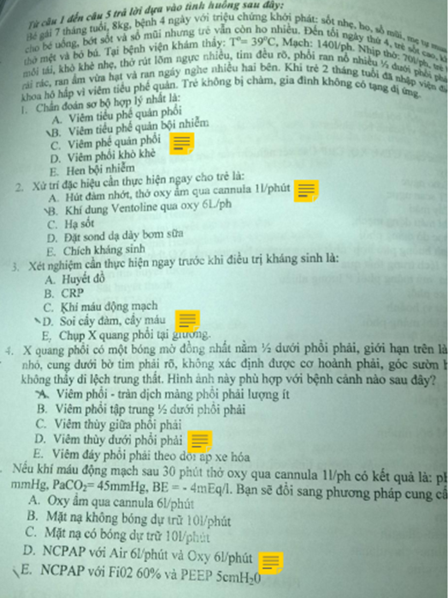

1D 2A 3D 4D 5E

[ CK1 2016 ]

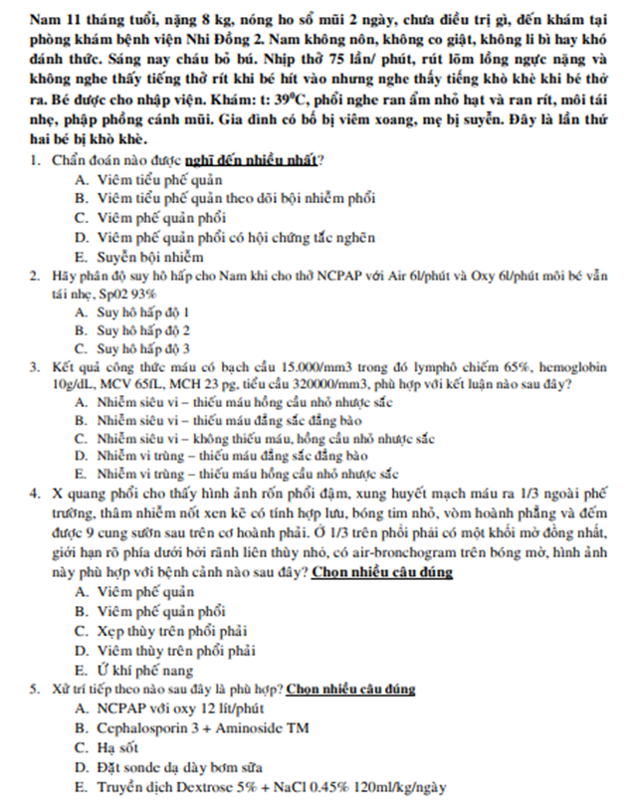

1B 2B (môi tái do thiếu máu) 3A 4B,D,E 5 B,C,D

# Năm 2017-2018

## Y14 lần 2

1. (Y4 Y14 đợt 2) Cho case LS bé đến khám BVND2 được chẩn đoán viêm tiểu PQ đã 2 ngày, bắt đầu sốt cao, ho, SpO2 85%, phập phồng cánh mũi suy hô hấp độ 2 (LS: bé có lừ đừ là độ 3).
   1. chẩn đoán viêm tiểu phế quản biến chứng suy hh, bội nhiễm viêm phổi.
   2. phân độ: nặng theo Stephen Berman (do có SHH). LS Scandinavian Journal of traumar
   3. cho X quang rốn phổi hai bên đậm, vung giữa phải phế trường có đám mờ đồng nhất, bờ giới hạn rõ, có khí phế quản đồ -> chẩn đoán: viêm phế quản phổi- viêm phổi thuỳ giữa phải hình ảnh KPQ đồ (hình ảnh đông đặc) -> VP
   4. chọn CTM, bạch cầu neutro 87%, WBC 20,500, eso 500 -> tác nhân vi trùng, thiếu máu hồng cầu nhỏ nhược sắc

## TN lần 2

1. (TN lần 2) Bé nam 3,5 tháng, nặng 6.4kg sinh thường, đủ tháng, cnls 2.8kg, bú mẹ hoàn toàn. Bệnh N3: N1-2: sốt nhẹ, ho, sổ mũi. N3 khò khè, thở mệt, bỏ bú nên nhập viện. Khám: bé tỉnh, bứt rứt, có tiếng khụt khịt ở mũi, mạch 148 l/ph, nhiệt độ: 37 độ C, nhịp thở 72 l/ph, thở co lõm ngực nặng, môi tái nhẹ, SpO2: 89%, phổi nghe ran rít và ran ẩm nhỏ hạt 2 phế trường, gan 2cm dưới bờ sườn phải. Tiền căn bé khỏe mạnh, gia đình có cha bị viêm xoang, mẹ bị viêm mũi dị ứng. Chẩn đoán phù hợp nhất là gì? Hen khởi phát nhũ nhi thường có tiền căn gia đình.
2. Viêm phế quản
3. Viêm phế quản phổi
4. Viêm phổi có hội chứng tắc nghẽn
5. Viêm tiểu phế quản
6. Hen nhũ nhi cơn đầu

3. (TN lần 2) BN nữ, 4 tuổi, được mẹ đưa đến khám vì sốt và ho 2 ngày. Khám lâm sàng ghi nhận bé tỉnh, nhiệt độ 38.5, nhịp thở 46 l/ph, nhịp tim 136 l/ph, SpO2: 95%, thở không co lõm ngực. Tim đều rõ, phổi ran ẩm 2 bên, bụng mềm, cổ mềm, không dấu xuất huyết da niêm. Lúc này bạn là bác sĩ khám bệnh nhi tại phòng khám. Bạn xử trí ntn?

1. Cho thuốc hạ sốt rồi đánh giá lại khi bn hạ sốt
2. Cho chụp XQ ngực và làm công thức máu rồi đánh giá lại
3. Cho toa thuốc điều trị ngoại trú và hẹn 2 ngày tái khám (vp nhẹ)
4. Cho nhập khoa cấp cứu thở oxy và chích kháng sinh
5. Cho nhập khoa hô hấp thở oxy và chích kháng sinh

5. (TN lần 2) bé gái 26 tháng đến phòng khám vì ho khò khè tái đi tái lại 3 lần từ lúc 12 tháng tuổi. Mẹ bé khai có đi nhà trẻ từ lúc 10 tháng tuổi, ho khò khè sau khi cảm cúm, sốt nhẹ, sổ mũi, phun khí dung ventoline có giảm khò khè, có 1 lần ho khò khè cần thở oxy. Đứa bé này lúc 2 tháng có chàm da vùng mặt, gia đình không ai suyễn, khai thác không có hội chứng xâm nhập. XQ phổi không phát hiện bất thường. Cần có thái độ xử trí ntn?

1. Cần đo dao động xung kí (IOS) để chẩn đoán xác định suyễn
2. Cần làm siêu âm bụng để loại trừ trào ngược dạ dày thực quản
3. Chẩn đoán viêm tiểu phế quản tái phát cần nhập viện
4. Chẩn đoán là suyễn chưa kiểm soát và dùng thuốc phòng ngừa
5. Cần làm CTM xem bạch cầu ái toan có tăng k

## TN lần 1

2. (Y12- TN lần 1) bé 2 tuổi, được chẩn đoán hen lúc 6 tháng tuổi, đang phòng ngừa hen bằng Montelukast. Sáng nay ho, khò khè, thở co kéo gian sườn, nhịp thở 48 l/p. SpO2 95% phổi nhiều ran ngáy ẩm. xử trí ban đầu phù hợp là gì?

**A. Khí dung ventoline 2 lần cách nhau 20p**

**B.** Khí dung combivent 2 lần cách 20p

**C.** Khí dung Pulmicort 2 lần cách nhau 20p

**D.** Khí dung dexamethasone

**E.** Uống Ventoline 2mg 1/2v mỗi 8h

4. (Y12- TN lần 1) Bé ban 3.5 tháng, nặng 6.5 kg sinh thường, đủ tháng, CN lúc sinh 2.8 kg, bú mẹ hoàn toàn. Bệnh N3 : N1-2 sốt nhẹ, ho sổ mũi, N3 khò khè, thở mệt bỏ bú nên NV . khám bẻ tỉnh bứt rứt, có tiếng khụt khịt ở mũi, khụt khịt nên rửa mũi trước. M 148 l/p, nhiệt độ 37oC. Nhịp thở 72l/p, thở co lõm ngực nặng, môi tái nhẹ, SpO2 89% phổi nghe ran rít và ran ẩm nhỏ hạt 2 phế trường, gan 2cm dưới bờ sườn P. tiền căn bản thân và GĐ ko có tạng dị ứng. xử trí ban đầu phù hợp?

**A.** Thông thoáng mũi bằng NaCl 0.9 %

**B. Oxy ẩm qua canula 1lít/p**

**C.** Khí dung Ventolin 2.5 mg qua oxy 8l/p

**D.** Đặt ống thông dạ dày bơm sữa

**E.** Kháng sinh

## Y4 YHDP 14

BN nam 2 tháng, 5kg, sinh thường đủ tháng, CNLS 3kg, bú mẹ hoàn toàn. Bệnh N#: N1-2 sốt nhẹ, ho, sổ mũi, N3 khò khè, thở mệt, bỏ bú. Khám: bé tỉnh, bứt rứt, có tiếng khụt khịt ở mũi, M 135, t 37, NT 60, thở co lõm ngực nặng, môi tái nhẹ, spO2 90%, phổi nghe ran rít và ẩm nhỏ hạt 2 phế trường, gan 2 cm dưới bờ sườn. Tiền căn bé khỏe mạnh, gia đình có cha bị viêm xoang, mẹ bị viêm mũi dị ứng

CĐ phù hợp nhất:

A. Viêm phế quản

B. Viem phế quản phổi

C. VP có HC tắc nghẽn

D**. VTPQ**

E. Hen nhũ nhi cơn đầu

Phân độ nặng:

A. VP nặng

B. VTPQ trung bình

C. **VTPQ nặng**

D. VTPQ rất nặng

E. Hen cơn nặng

BN nữ, 2,5 tháng, NV vì khò khè, bệnh 1 tuần N1-N6: cháu sốt nhẹ, ho, sổ mũi. Dược điều trị ngoại trú nhưng không giảm, ho chuyển sang có đàm, N7 cháu khó thở khò khè nên được mẹ được đi khám. Khám thấy cháu tỉnh, da niêm hồng, chia ấm , mạch rõ. Thở 60l/ph, sốt 38, rút lõm ngực, phổi ran ngáy lan tỏa 2 bên, kèm ít ran ẩm. Các cơ quan khác chưa ghi nhận bất thường

CHẩn đoán nghĩ đến nhiều nhất:

A. VTPQ

B. SUyễn cơn tb

C.  **VP khò khè**

D. Viêm thanh khí phế quản

E. Lao nội mạc phế quản

Tác nhân nghĩ nhiều nhất:

A. Phế cầu

B. HiB

C. Tụ cầu

D.  **Clhlamydia trachomatis**

E. Ho gà

KS phù hợp:

A. Peni

B. Ceftri

C. **Azi**

D. Vanco

E. Bactrim

# Năm 2016-2017

# HỌC SLIDE CÔ HỒNG LG UP

## Nội trú 2017

1. (Nội trú 2017 y11) Khò khè. câu hỏi lý thuyết: định nghĩa khò khè: thì nào, hít/hay thở hay cả 2, âm có tiếng dạng naht5 ko

1. (Nội trú 2017 y11) câu hỏi lý thuyết: tiếp cận trẻ khò khè. Cách khởi phát/tuổi/khò khè thật hay ko, ac đúng, ab đúng
2. (Nội trú 2017 y11) 1 tình huống 2.5m, sốt nhẹ, sổ mũi 2 ngày ->ho, khò khè, thở nhanh 70 lần, co lõm ngực, phập phồng cánh mũi, môi tím nhẹ tình trạng SHH độ 2. Tiền căn gia đình ko hen, đây là lần kk đầu tiên. khám giảm phế âm 2 đáy
   1. vtpq-ứ khí-shh độ 2
   2. vp tắc nghẽn-TKMP-shh độ 3
   3. ko nhớ xoay quanh chẩn đoán viêm phổi, TKMP
3. (Nội trú 2017 y11) xq hình ảnh nốt lưới ko có tính hợp lưu, ko có tính hệ thống+ bờ hoành cắt xs : Cảm VP kẽ-ứ khí vp mô kẽ (k có tính hợp lưu – thường do VKKĐH), bờ hoành cắt xs 9 là hình ảnh ứ khí
4. (Nội trú 2017 y11) Xử trí không phù hợp
   1. Thở oxy
   2. Dinh dưỡng, điện giải
   3. Phun khí dung ?
   4. Đặt sonde dạ dày nuôi ăn
5. (Nội trú 2017 y11) Xử trí oxy cho bé :
   1. oxy cannula 1l/ph
   2. oxy mũi qua catheter 1l/ph
   3. mask ko thở lại 6l/ph
   4. mask thở lại 8l/ph
   5. NCPAP áp lực 6, FiO2 60%
6. (Nội trú 2017 y11)TH hen,8 tuổi, khi nhập viện sp02 94%, co lõm ngực thở nhanh 40 lần/ phút (rất giống cơn hen trung bình). sau khi phun ventolin 1 nhát môi tái nhẹ, nói ngắt quãng, sp02 89%, phổi giảm phế âm 2 bên, co lõm ngực nặng, rút lõm hõm trên ức . Phân độ hen lúc nv
   1. Nhẹ
   2. Trung bình
   3. Trùng bình – nặng
   4. Nặng
   5. Nguy kịch
7. (Nội trú 2017 y11) phân độ hen sau khi phun thuốc : nặng
8. (Nội trú 2017 y11) động thái đúng sau khi phun bé còn tình trạng trên
9. chuyển ICU
   1. Corticoidsau liều đầu phun ventolin không đáp ứng để điều trị hen nặng (slide cô Hồng uptodate)
   2. MgSO4
   3. Ventolint 3 lần phun KD mỗi 20p
10. (Nội trú 2017 y11) xử trí, chọn sai
    1. comivent pkd
    2. Mgso4tm
    3. Đồng vận beta 2 ™ (TTM là bước cuối cùng khi mà xài tùm lum tá lả vẫn nặng)
    4. corticoid chích
11. (Nội trú 2017 y11) Sau khi phun khí dung bé lơ mơ, tím nhiều, ngực mất phế âm. Tình trạng : Hen nguy kịch
12. (Nội trú 2017 y11) Động thái đúng:
    1. nhập ICU
    2. Nội khí quản
    3. MgSO4
    4. Corticoid tĩnh mạch
    5. Đồng vận beta tĩnh mạch
13. (Nội trú 2017 y11) Tình huống bé 2.5 tháng ở nhà sốt ho nhập viện xét nghiệm BC 9.6 K, NEU 28, EOS 450, HB 9.3, MCV 68, MCHC quên. Chẩn đoán viêm tiểu phế quản thiếu máu HC nhỏ nhược sắc

## Y12 lần 2

tình huống cho 1-4 : bé trai 9 tháng, bệnh 3 ngày, N1-N2; sổ mũi, ho, sốt nhẹ. N3: sốt cao, ho tăng, khò khè, bỏ bú, mệt nhiều nên NV. Chưa khò khè lần nào trước đây. Gia đình không có tạng dị ứng.. Khám : bé bứt rứt, môi tái/khí trời, SpO2 89%. M170 l/p, nhiệt độ 38.5.oC, nhịp thở 78 l/p, co lõm ngực nặng, phổi ran ẩm nhỏ hạt, ran rít 2 phế trường. Bụng mềm, gan 2cm, dưới bờ sườn P. Sau khi thở qua Cannula 1l/p, bé hồng hào trở lại, spo2 94%

1. (Y4 y12 lần 2 T7-2016) Chẩn đoán phù hợp nhất

A. Viêm phế quản – SHH 2

B.Viêm tiểu PQ – SHH 2

C. Hen cơn đầu – SHH 2

D. Viêm phế quản phổii -SHH 2

E.Viêm phổi- SHH 2

2. (Y4 y12 lần 2 T7-2016) Điều trị không được khuyến cáo cho trẻ viêm tiểu PQ( chứng cứ 1A) là

A. Thông thoáng mũi bằng nước muối sinh lý

B. Kháng sinh nếu có bội nhiễm

C. Dinh dưỡng và bù nước điện giải

D. Glucocorticoid cho trẻ khoẻ mạnh bị bệnh lần đầu

E. Oxy liệu pháp nếu có chỉ định

4. (Y4 y12 lần 2 T7-2016) Hãy phân độ nặng theo Stephen Berman cho tình huống trên

A. Viêm tiểu PQ nhẹ

B. Viêm tiểu PQ trung bình

C. Viêm tiểu PQ rất nặng

D. Không thể phân độ

E. Viêm tiểu PQ nặng

## Y13 lần 1

Từ câu 6 đến 10, dựa vào tình huống sau đây:

Bé trai 3 tháng, bệnh 3 ngày, N1-2: sổ mũi, ho, sốt nhẹ, N3: ho tăng, khò khè, bỏ bú, thở mệt nhiều nên nhập viện. Chưa khò khè lần nào trước đây. Gia đình ko có tạng dị ứng. Khám: bé bứt rứt, môi tái/khí trời, SpO2: 88%, mạch 148, nhiệt độ 37,5, thở 78 lần/phút, co lõm ngực nặng, phổi ran ẩm nhỏ hạt, ran rít 2 phế trường. Bụng mềm, gan 2cm dưới bờ sườn phải.

6. Chẩn đoán phù hợp nhất là:

1. Viêm phổi
2. Viêm phế quản phổi
3. Viêm tiểu phế quản
4. Viêm phế quản
5. Hen cơn đầu

7. HA X quang phổi của bệnh nhi phù hợp với các chẩn đoán, NGOẠI TRỪ:

1. Lồng ngực ko cân đối
2. Thâm nhiễm phổi
3. Ứ khí phế nang
4. Viêm phổi kẽ
5. Xẹp thùy trên phổi phải

8. Hãy phân độ nặng theo Stephen Berman cho tình huống trên:

1. Không thể phân độ
2. Viêm TPQ nhẹ
3. VTPQ tb
4. VTPQ nặng
5. VTPQ rất nặng

9. Theo tình huống trên, bệnh nhi thỏa các tiêu chuẩn NV sau, TRỪ:

1. Nhịp thở >= 70
2. Mạch >= 150
3. Tím tái
4. Thay đổi tri giác
5. Xẹp phổi trên XQ

10. Ngoài việc cung cấp oxy qua cannula để đạt SpO2 >= 94%, biện pháp nào sau đây là quan trọng nhất trong điều trị BN trên?

1. Cung cấp đủ nước, điện giải và dinh dưỡng
2. PKD dãn phế quản
3. PKD nước muối ưu trương
4. Kháng sinh

# Năm 2015-2016

## Y12 lần 1

1. (Y4 Y12 khối 1) Điều trị không được khuyến cáo cho trẻ viêm tiểu PQ (vài chữ mờ k thấy):
2. Kháng sinh nếu có bội nhiễm phổi
3. Thở khí Heliox thường quy
4. Dinh dưỡng và bù nước điện giải
5. Thông thoáng mũi = nước muối sinh lý
6. Khí dung Ribavirin cho trẻ có bệnh tim phổi mãn VTPQ nặng có SGMD

2. (Y4 Y12 khối 1) Viêm tiểu phế quản được chẩn đoán bội nhiễm phổi khi có 1 trong các triệu chứng sau NGOẠI TRỪ:

1. Cấy đàm ra vi trùng
2. CRP >20 mg/l
3. **Chảy mủ tai đi kèm** (gọi là đồng nhiễm)
4. Bạch cầu đa nhân tăng
5. Sốt cao đột ngột hoặc kéo dài

# Đề a Khoa

## 

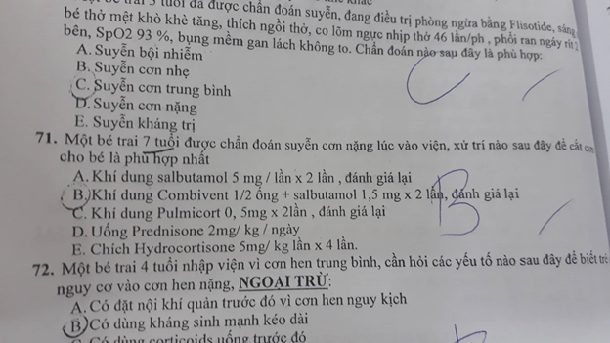

## 

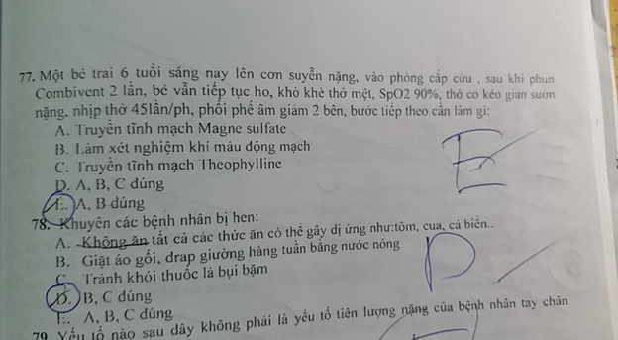

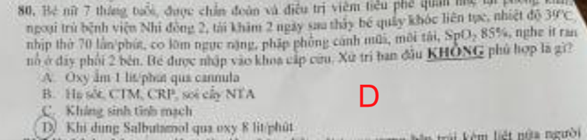

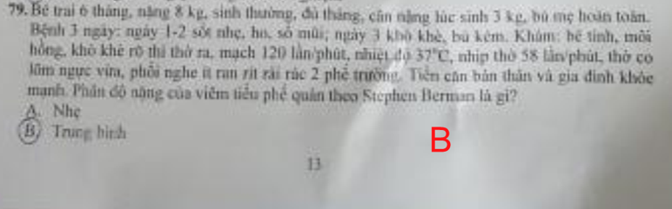

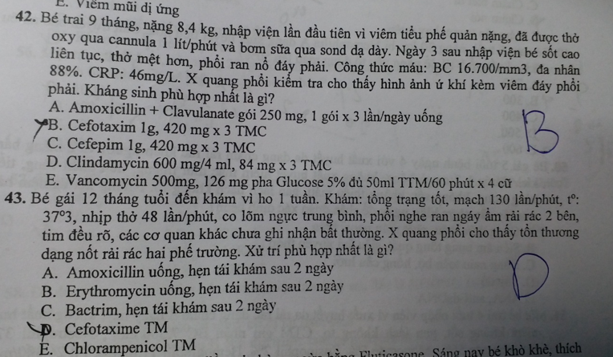

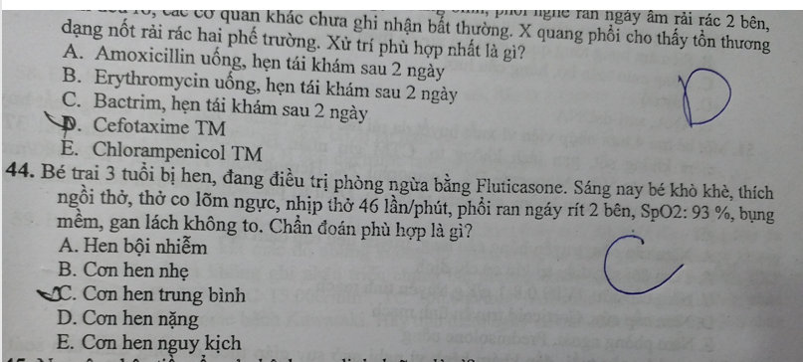

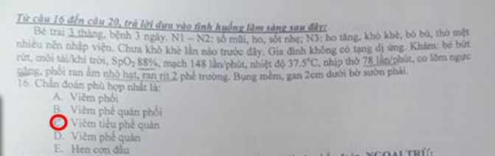

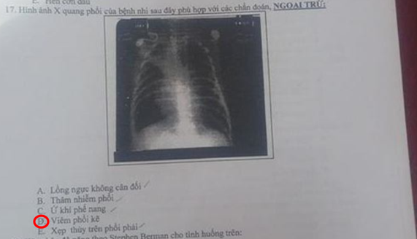

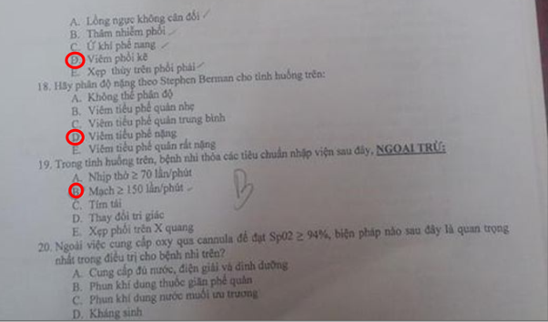

Lúc nhập viện: thở 40 l/ph, co kéo rõ, SpO2 = 94% -> **Trung bình**

Sau khi PKD 1 lần: môi tái, SpO2 89%, AFB giảm ->**Nặng**

Xử trí tiếp theo, chọn câu sai?

a)Chuẩn bị nhập ICU

**b)Cung cấp nước, điện giải đầy đủ**

Sau khi PKD lần 2: bé tím, li bì, mất AFP -> **Nguy kịch**

Xử trí tiếp theo, chọn câu sai?

**a)Đồng vận Beta2 tiêm mạch**

b)MgSO4 tiêm mạch

c)Chuyển ICU

d)O2 + Ventoline + Ipratropium

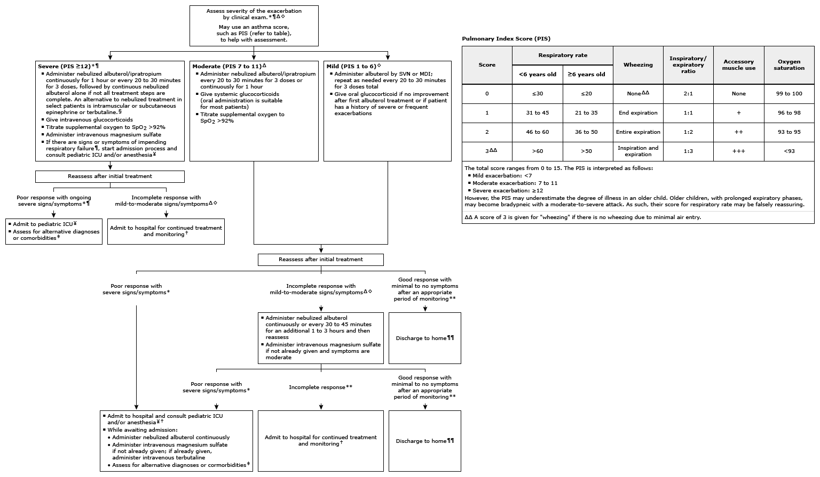

Bé 3 tuổi, lúc NV SpO2 94%. Bé được phun Ventolin. Qua N2 nặng hơn, SpO2 89%. Qua N3 lơ mơ, tím.

Chẩn đoán là gì lúc NV: suyễn cơn trung bình + SHH độ 2

Chẩn đoán ở N2 là gì: suyễn cơn nặng

Chẩn đoán ở N3 là gì: suyễn cơn nguy kịch

Xử trí ở N3: chọn câu sai

+ Ventolin và Ipratropium PKD (theo uptodate chỉ dùng albuterol)

+ MgSO4

+ Salbutamol TM

+ MPS TM

+ Đặt NKQ thở máy

VTPQ, 2,5m, khò khè lần đầu, tiền căn không hen, không dị ứng, phổi ran ẩm, không sốt

Chẩn đoán: VTPQ + SHH độ 2

Cho XQ, hỏi cảm nghĩ: ứ khí phế nang + Viêm PQ phổi

PP oxy thích hợp:

+ Catheter mũi 1 l/phút

+ Cannula mũi 1 l/phút

+ Mask đơn giản 6 l/phút

+ Mask có túi dự trữ 8 l/phút

+ NCPAP 6l Air + 6l Oxy